АНАЛИЗА САМОВРЕДНОВАЊА ШКОЛЕ
ЗА ШКОЛСКУ 2022-2023. ГОДИНУ

У школској 2022/2023. години самовредновали смо области квалитета: 2 - НАСТАВА И УЧЕЊЕ и 4: ПОДРШКА УЧЕНИЦИМА

Одлучили смо се на избор ових кључних области, зато што су правилно пружена подршка ученицима од изузетног значаја за њихов развој, без обзира да ли се ради о подршци у учењу, анализи успеха, о пружању васпитне подршке или о сарадњи са родитељима/старатељима. Оно што је увек важно јесте континуирано праћење начина извођења наставе, јер је то процес који се константно мора развијати, унапређивати и усклађивати са потребама савременог друштва, као и са потребама, интересовањима и могућностима појединца односно ученика. Можемо рећи да је друштву данашњице потребан човек који ће током свог образовања стећи одређене ставове, навике и вештине које ће му помоћи да се прилагођава сталним променама. Зато се све више пажње посвећује савременим системима образовања, тј. системима који уместо преношења знања за циљ имају стварање и коришћење знања како би се млади адекватно припремили за услове савременог живота и рада. Успешност образовних реформи и унапређење квалитета образовања зависе од различитих фактора, али се свакако као најважнији елемент издваја наставник и његов професионални рад.

Наставник као креатор образовне ситуације и водитељ процеса учења најдиректније утиче на исходе учења, али и на креирање одређеног односа према учењу и образовању код својих ученика.
На који начин наставници приступају процесу учења, како осмишљавају наставу, да ли се руководе принципима преношења или стварања знања, да ли примењују приступе који ангажују и мотивишу ученика итд., питања су која директно утичу на исходе наставе и развој компетенција код свих учесника образовног процеса.

Због свега горе наведеног, област 2 - НАСТАВА И УЧЕЊЕ је област коју вреднујемо сваке године.

У фази прикупљања података, Тим је користио све доступне изворе доказа, како би изабране области биле анализиране што објективније. Докази за извођење закључака су тражени у: Школском програму, Развојном плану, ГПРШ-у, Извештају о реализацији ГПРШ-а, документацији наставника, посетама часова, упитнику за наставнике (32), упитнику за ученике (169), разговору са ученицима и наставницима.
Израђено је две врсте Гугл упитника и уз линк свакој групи прослеђене су и инструкције за попуњавање истогистог.

Извршене су 20 посете часовима током године од стране стручне службе.

ИНТЕРПРЕТАЦИЈА РЕЗУЛТАТА

АНАЛИЗА ПОСЕТЕ ЧАСОВИМА

ОБРАЗАЦ ЗА ПОСМАТРАЊЕ И ВРЕДНОВАЊЕ ШКОЛСКОГ ЧАСА (Област квалитета 2. - Настава и учење) који су користили директор и стручни сарадник садржао је осим прописаних стандарда, односно индикатора, и примере неких доказа, процену сваког појединачног индикатора (1,2,3,4), процену стандарда на 4 нивоа, као и остала запажања која се односе на педагошку документацију наставника, предлог мера и рок и њихово праћење. Од стране стручне службе посећено је 20 часова.

Стандард 2.1. Наставник ефикасно управља процесом учења на часу је у потпуности остварен. На часовима је присутно истицање циља часа, углавном на самом почетку, затим, истицање кључних појмова, а сви наставници су постепено постављали задатке различитог нивоа сложености и при томе функционално користили постојећа наставна средства као и различите методе и технике, постављали подстицајна питања и користили идеје/одговоре ученика у даљем раду.
Оцена за стандард: 4

Што се тиче стандарда 2.2. Наставник прилагођава рад на часу образовно-васпитним потребама ученика, индикатор 2.2.1. Наставник прилагођава захтеве могућностима сваког ученика, са оценом 3 и 4 остварило је 80% наставника. Индикатор 2.2.2. Наставник прилагођава начин рада и наставни материјал индивидуалним карактеристикама сваког ученика са оценом 3 и 4 остварило је 60% наставника, што представља бољи резултат у односу на претходну годину. 90% наставника посвећивало је време и пажњу сваком ученику у складу са његовим образовним и васпитним потребама. Наставници су примењивали специфичне задатке/ активности/материјале на основу ИОП-а и плана индивидуализације и подстицали ученике којима је потребна додатна подршка на интеракцију са осталим ученицима (код два наставника то није било присутно, односно један од њих је то радио делимично). Сви наставници су прилагођавали темпо рада различитим образовним и васпитним потребама ученика.
Оцена за стандард: 3

Стандард 2.3. Ученици стичу знања, усвајају вредности, развијају вештине и компетенције на часу није у потпуности остварен. На 85% посећених часова активности- радови ученика показују да су разумели предмет учења на часу, умеју да примене научено и образложе како су дошли до решења, ученик повезује предмет учења са предходно наученим у различитим областима, професионалном праксом и свакодневним животом, ученик примењује повратну информацију да реши задатак/унапреди учење. На 80% часова ученик излаже своје идеје и износи оригинална и креативна решења. Када је у питању прикупљање, критичко процењивање и анализирање идеја, одговора и решења од стране ученика, било је присутно на 55,% а на преосталих 45% било је делимично. По овом питању остварен је видљив напредак у односу на прошлу годину.
Оцена за стандард: 3

Када је у питању стандард 2.4.Поступци вредновања су у функцији даљег учења као остварени индикатори у потпуности показују се они који се односе на то да наставник формативно и сумативно оцењује у складу са прописима, укључујући оцењивање оног што су ученици приказали током рада на пракси а ученику су јасни критеријуми вредновања. 70% наставника даје потпуну и разумљиву повратну информацију ученицима о њиховом раду, укључујући и јасне препоруке о наредним корацима док 30% ради то делимично. Ради се о томе да сви наставници дају повратну информацију у току часа, након писмених/усмених провера, односно за време рада на часу, али један део то ради искључиво усменим путем, док изостаје препорука за даљи рад у педагошкој документацији. И даље мали број ученика поставља себи циљеве у учењу, присутно на само 25% часова, што генерално представља мали напредак у односу на претходне године. Боља је ситуација и са критичком проценом свог и напретка осталих ученика, где се то дешавало више делимично на 55% часова, док је на 45% било присутно у малој мери на датом часу.
Оцена за стандард: 3

Стандард 2.5. Сваки ученик има прилику да буде успешан је остварен у већој мери јер се на скоро свим посећеним часовима показало да се наставник и ученици поштују, наставник користи разноврсне поступке за мотивисање ученика уважавајући њихове различитости и претходна постигнућа, подстиче интелектуалну радозналост и слободно изношење мишљења и показује поверење у могућности ученика а има и позитивна очекивања у погледу успеха. Индикатор 2.5.4. Ученик има могућност избора у вези са начином обраде теме, обликом рада или материјала оставрен је на 60 % часова у мањој или већој мери, док је прошле године то било присутно само на два часа. Резултат је и по овом питању много бољи него претходне године.
Оцена за стандард: 3

Просечна оцена: 3

Годишњи и оперативни планови насатвника засновани су на међупредметним компетенцијама, исходима, методома и техникама којима се подстиче активно учешће ученика на часу. У дневним припремама наставника видљиве су методе и технике којима је планирано активно учешће ученика на часу и садрже самовредновање рада наставника и/или напомене о реализацији планираних активности.

Наставници су као додатне коментаре навели да је потребно обезбедити боље услове за рад, опрему и учила, смањити обим градива и концентрисати се на основе, док неки наставници сматрају да не могу да мотивишу поједине ученике ни на један начин јер исти нису заинтересовани за смер који су уписали. Један од предлога је био и да се наставницима општих предмета обезбеде кабинети који би се опремили у складу са садржајима предмета.

С обзиром на то да се као једна од слабих страна јавља попуњавање педагошке документације, одлучили смо да у склопу стручног усавршавања школа организује семинар "Није лако оценити" чији је општи циљ подршка и оснаживање просветних радника запослених у школама у унапређивању њиховог рада на пословима праћења, самовредновања и вредновања ученика, извештавања родитеља, формативно и сумативно оцењивање чиме се унапређује квалитет рада образовно-васпитне установе у целини.
Специфични циљеви су:
•систематизовање знања полазника о томе шта је основна сврха оцењивања и који су основни принципи оцењивања; • унапређивање знања полазника о формативном и сумативном оцењивању; • систематизовање знања о законскима основама и документима која се односе на сумативно и формативно оцењивање • унапређивање знања полазника о различитим циљевима и исходима учења и начинима праћења достизања тих циљева; • унапређивање знања полазника о самовредновању ученика/ца и међусобног вредновања ученика/-ца при сумативном и формативном оцењивању; • унапређивање знања полазника о начину прикупљања и коришћења информација о квалитету учења током рада у учионици и у условима онлајн учења.

АНАЛИЗА И ГРАФИЧКИ ПРИКАЗ РЕЗУЛТАТА АНКЕТЕ

Ученици
1-нетачно/није присутно
2-у мањој мери тачно/присутно
3-у већој мери тачно/ присутно
4-тачно/присутно у потпуности

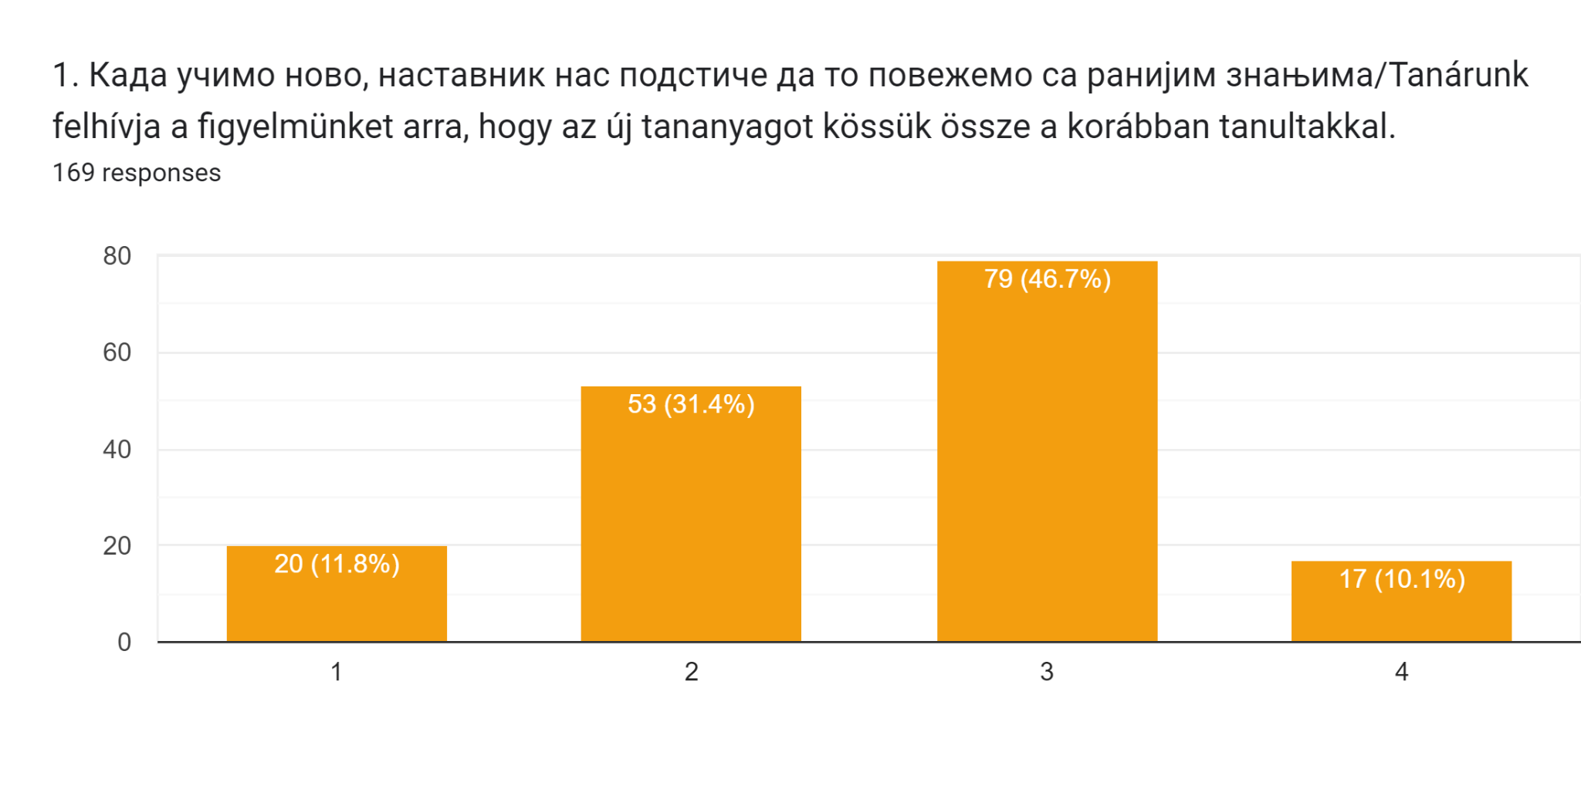
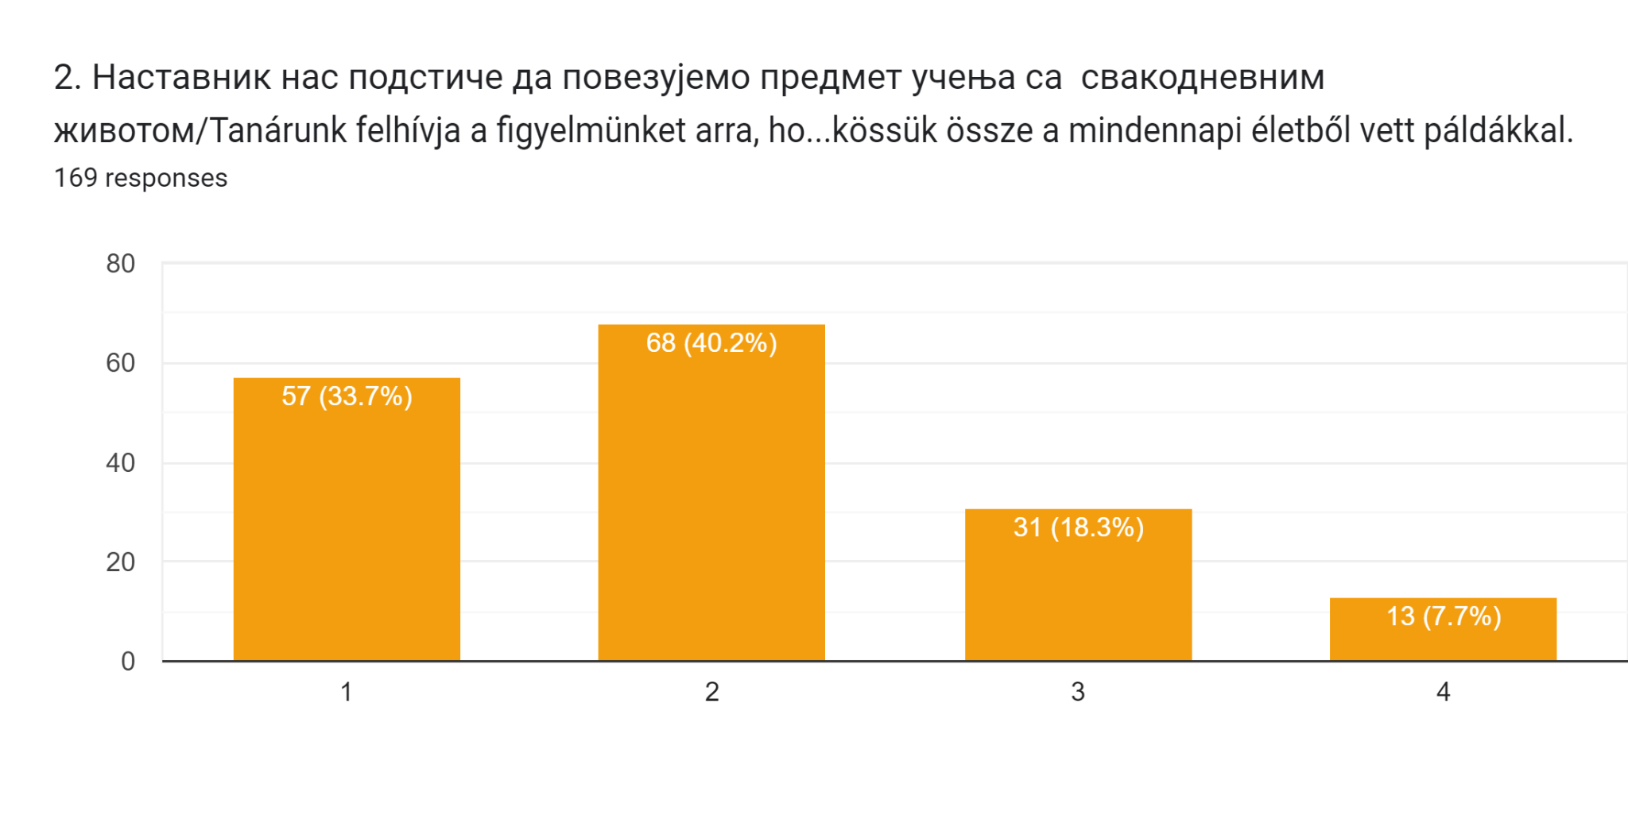
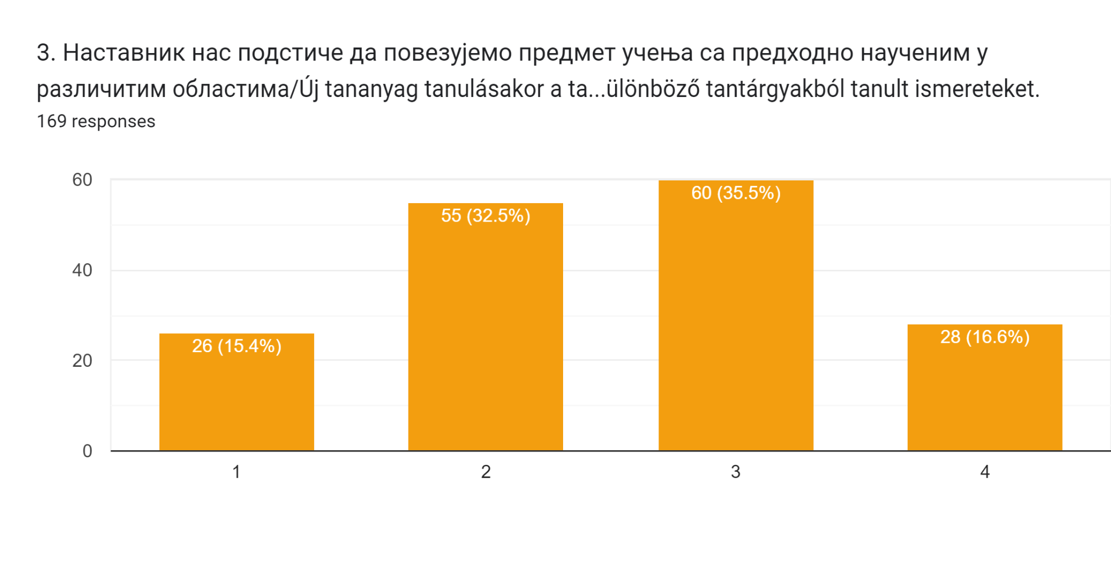
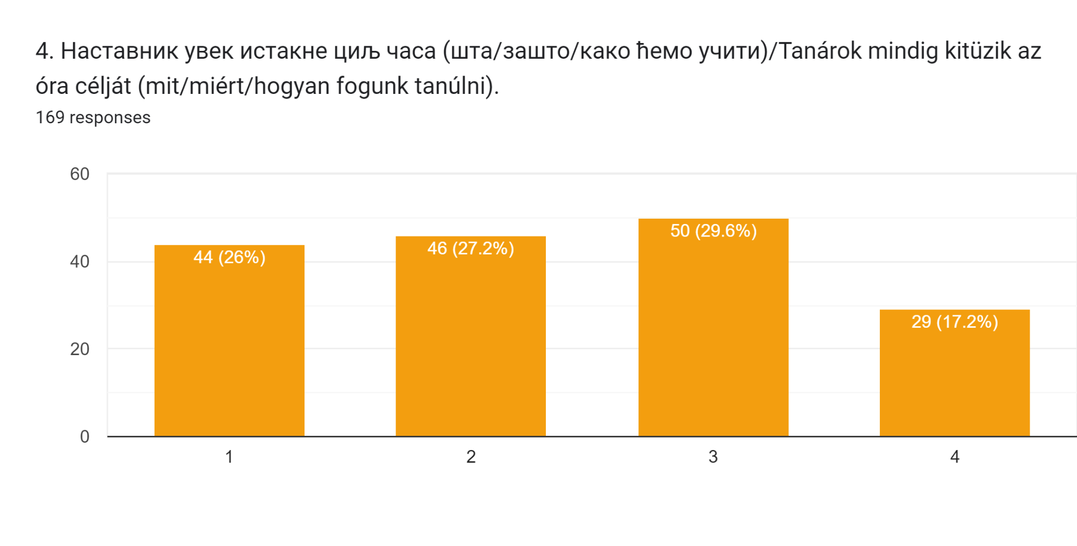
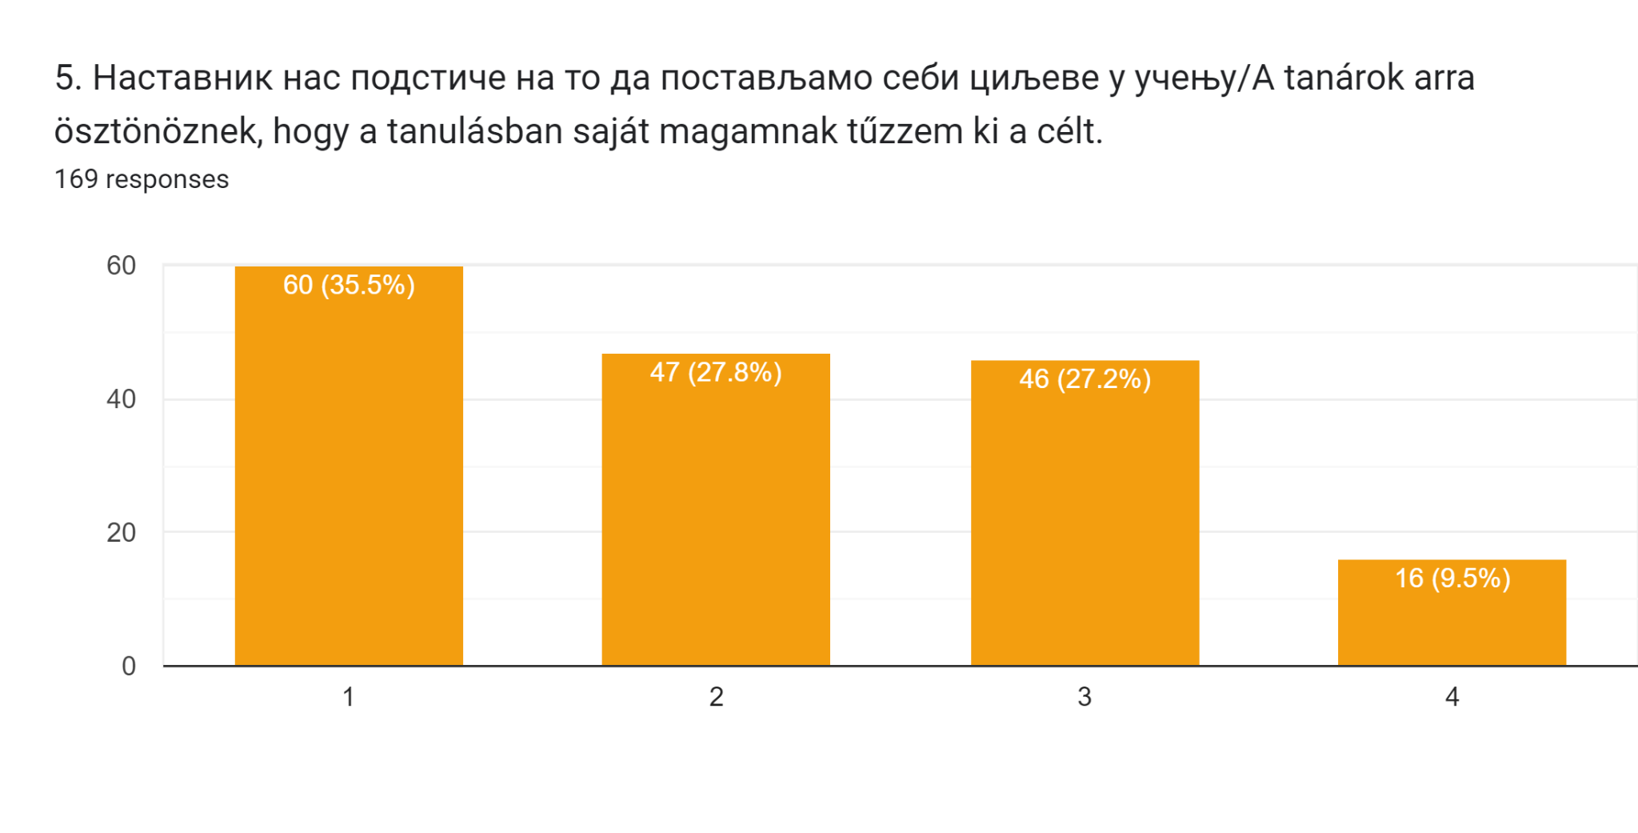
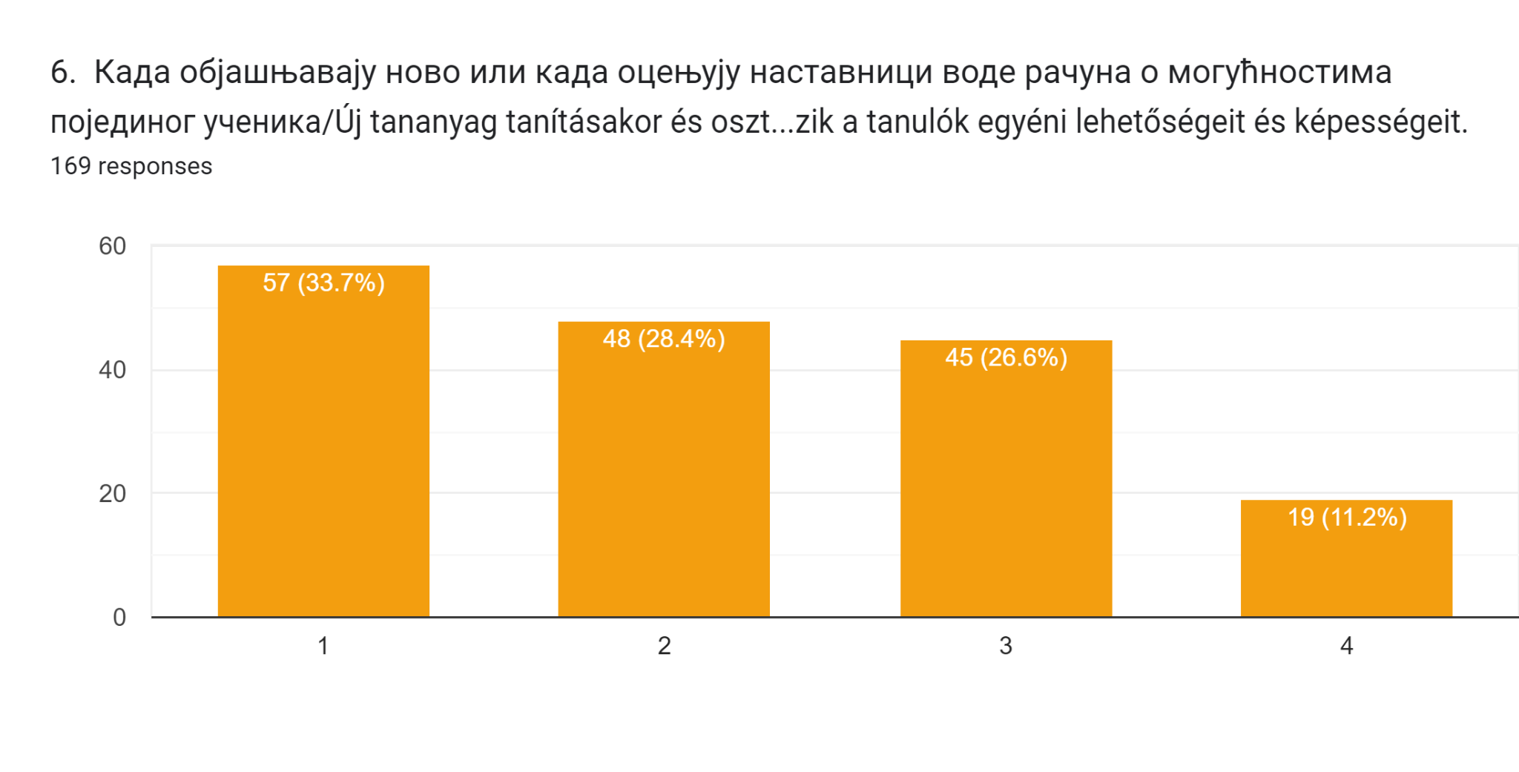
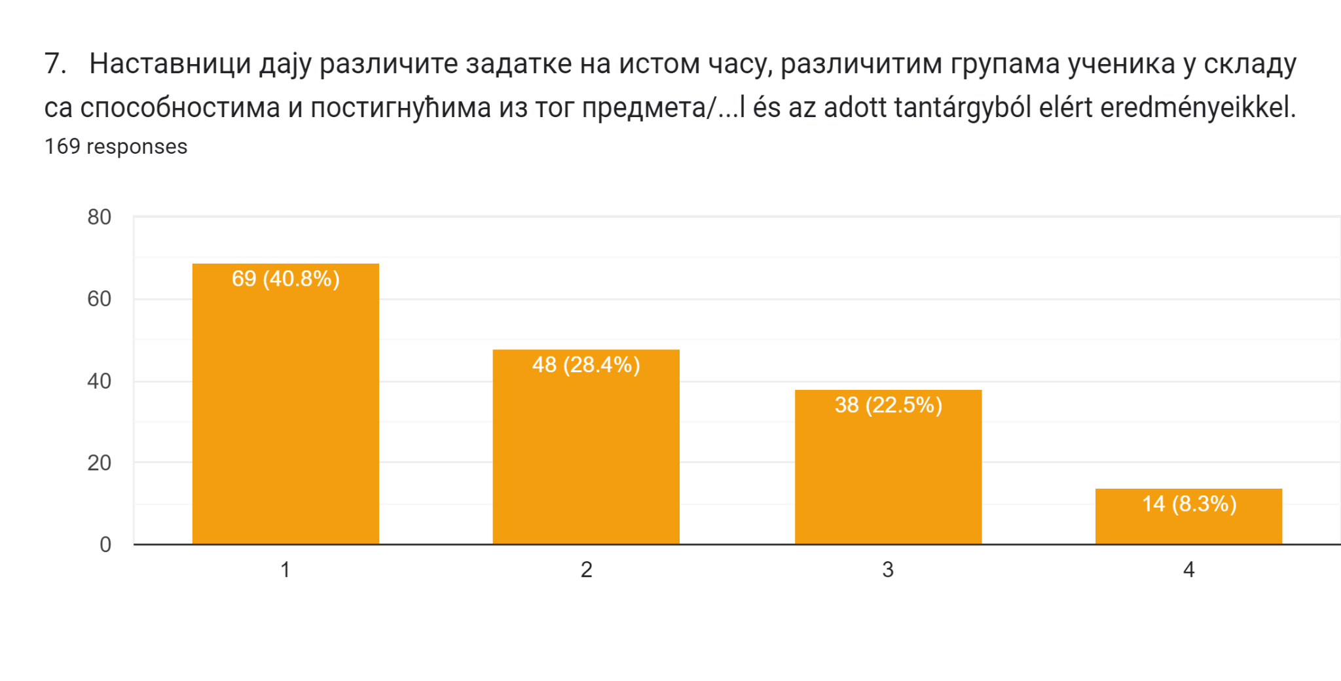
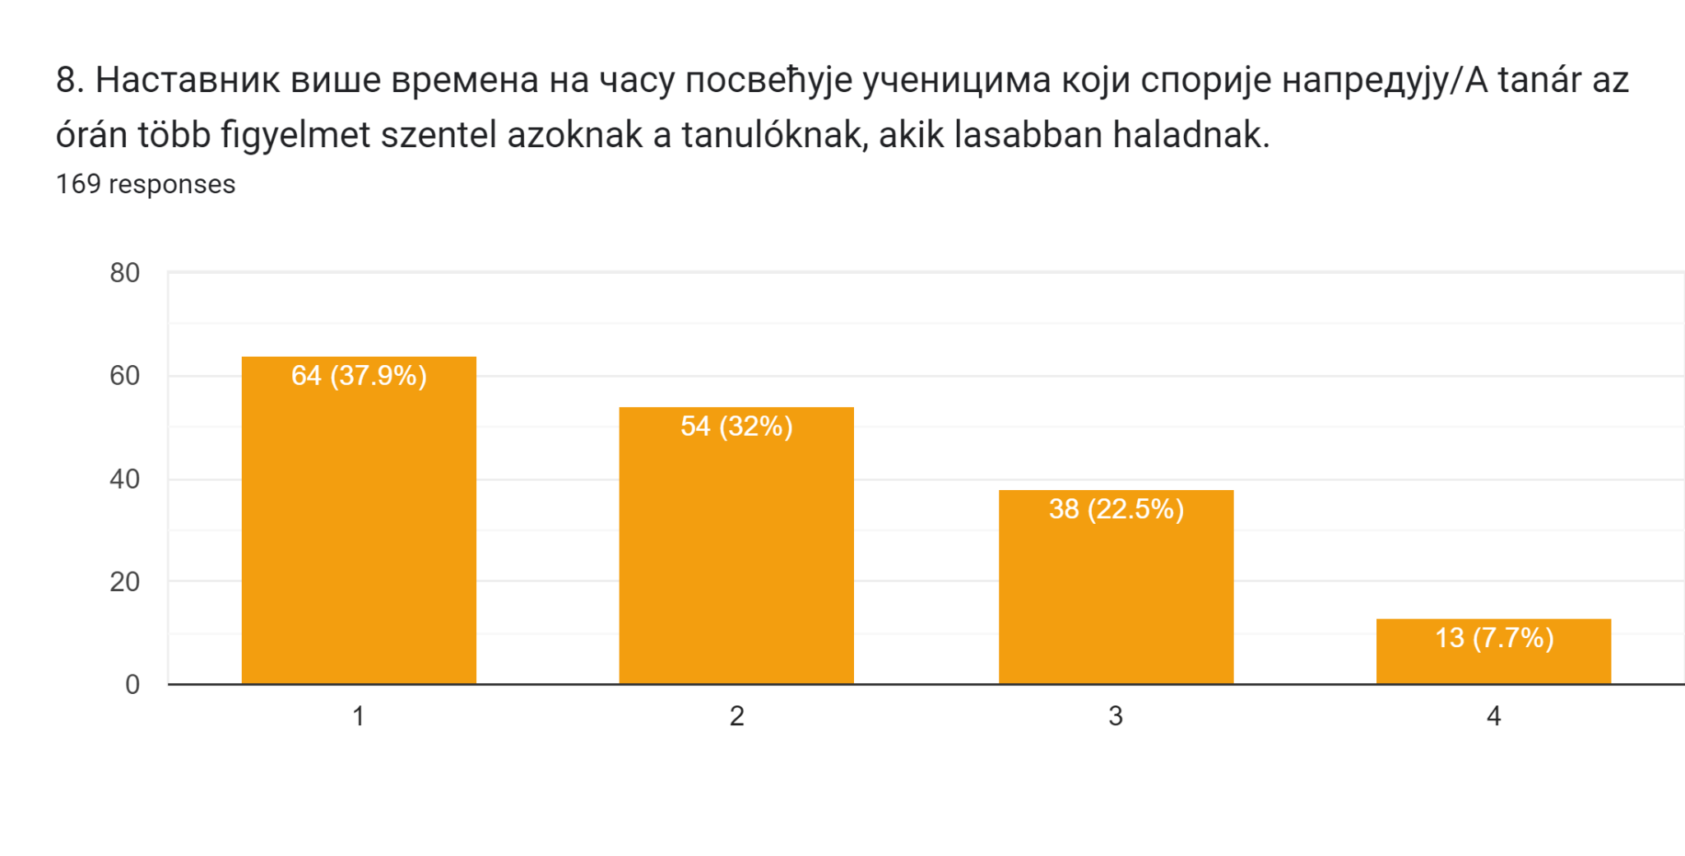
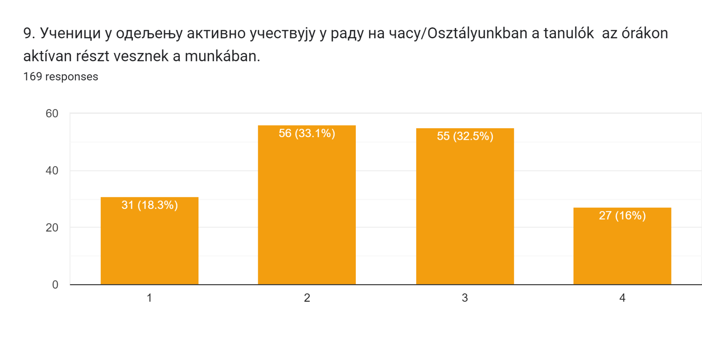
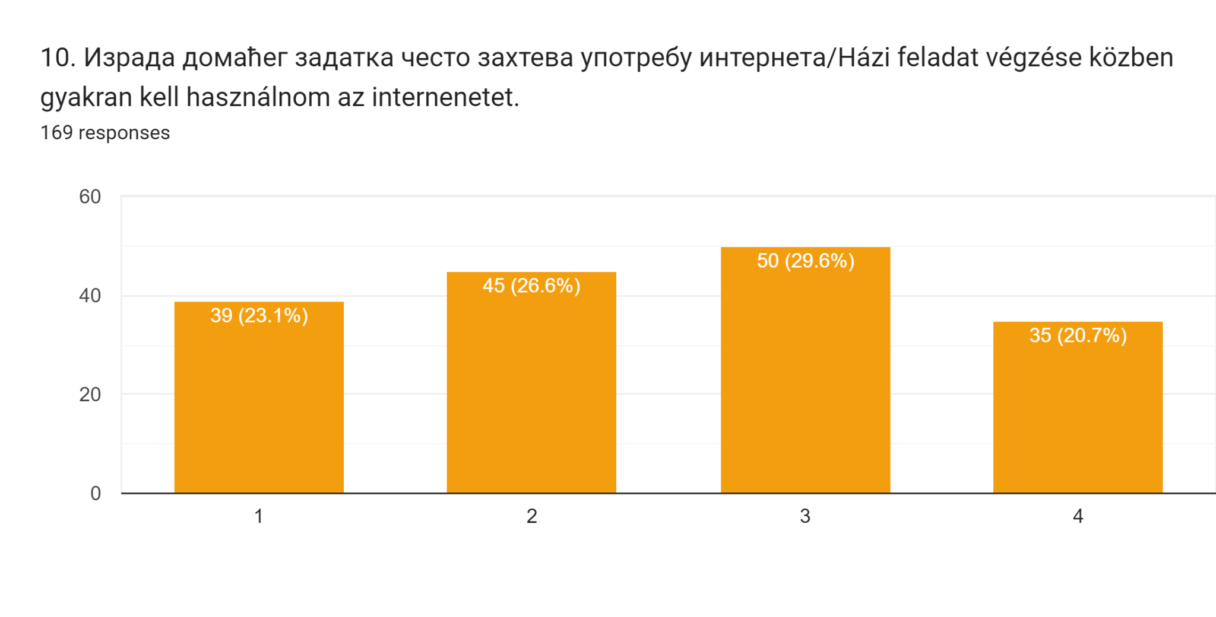
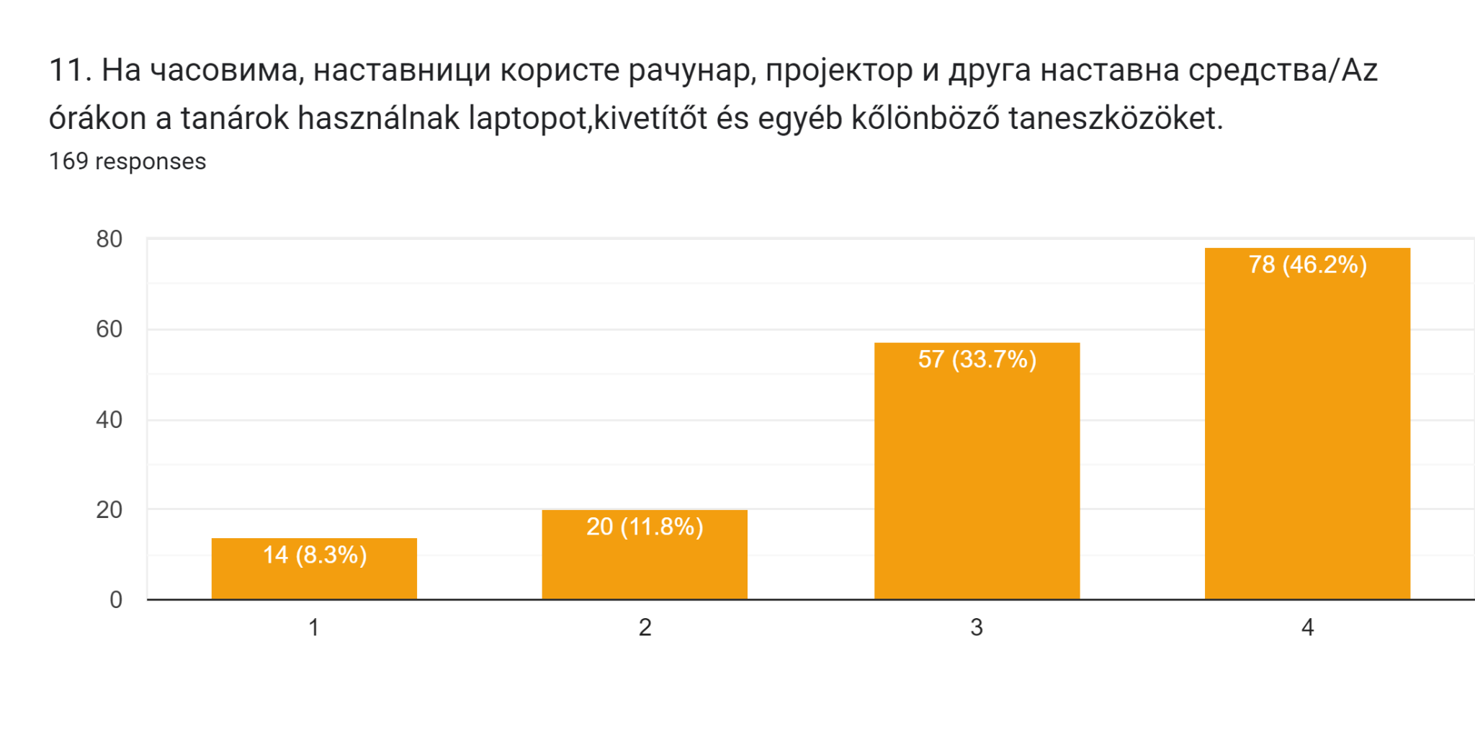
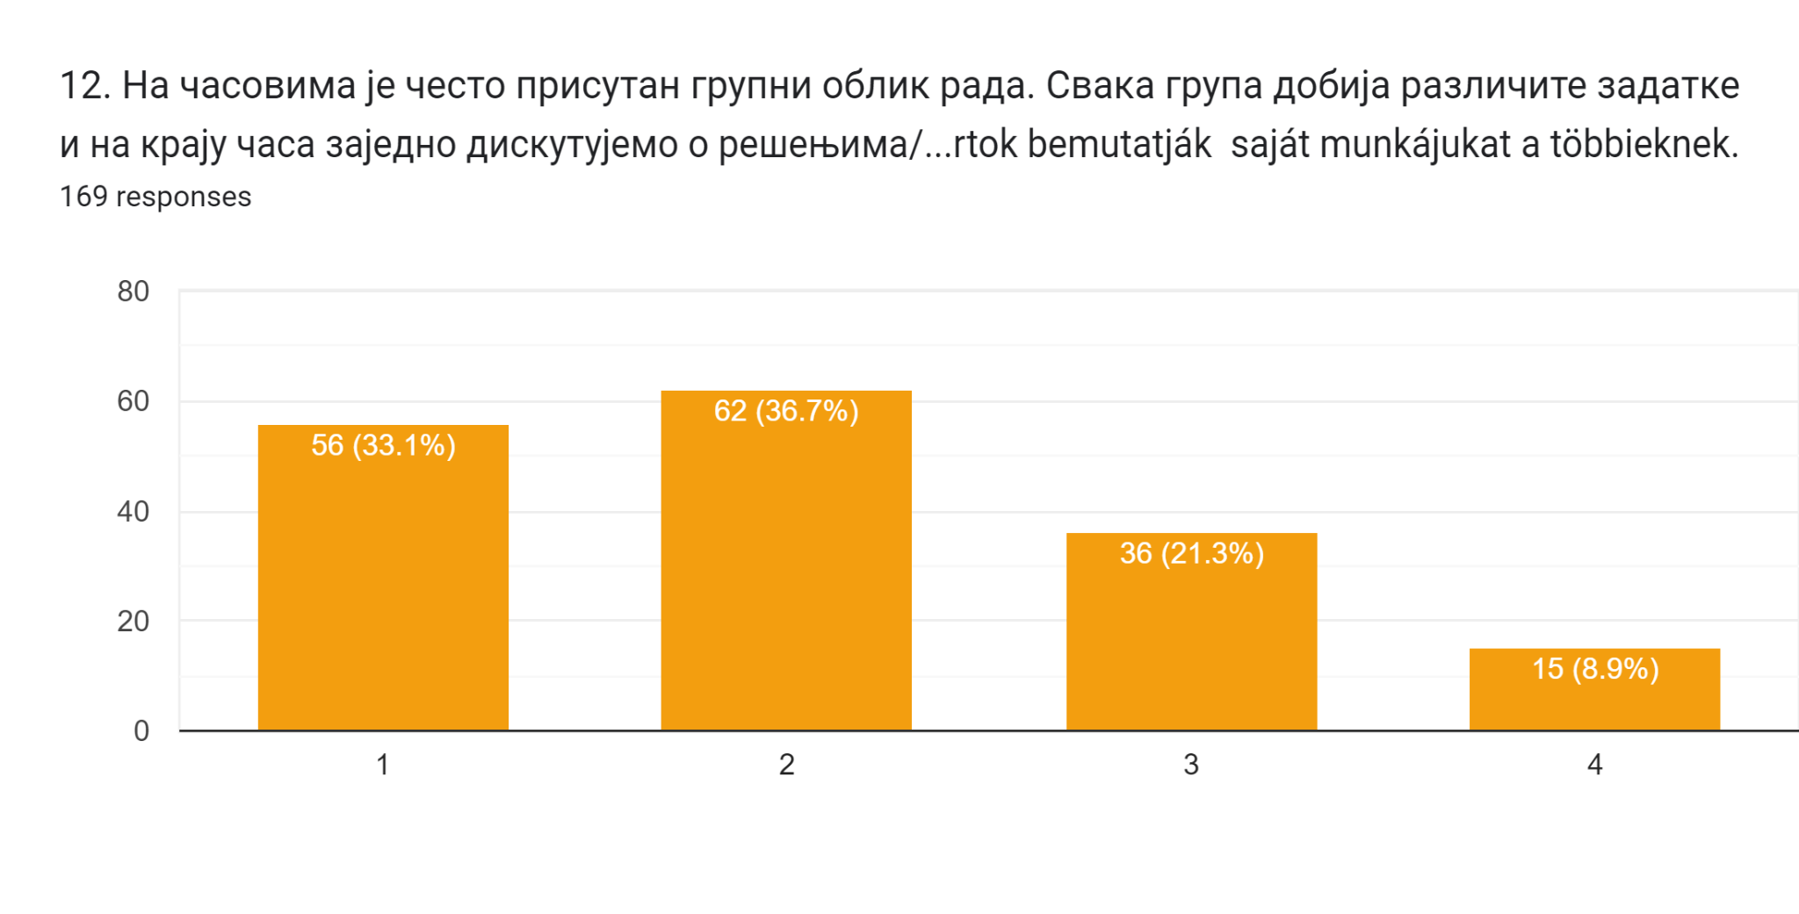
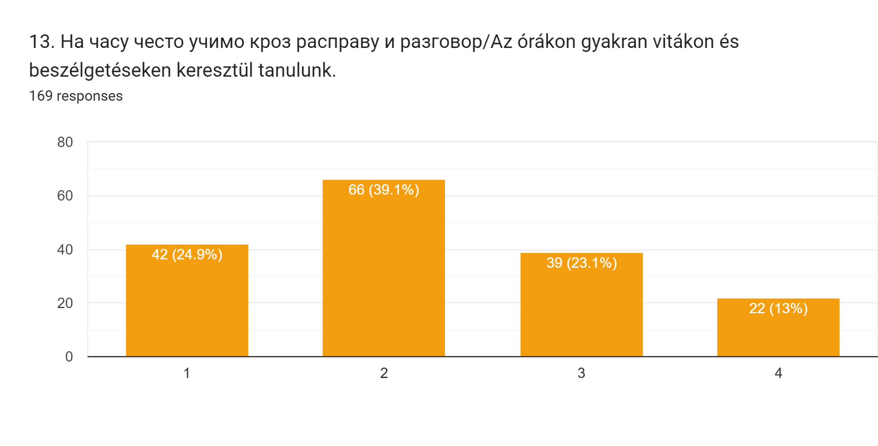
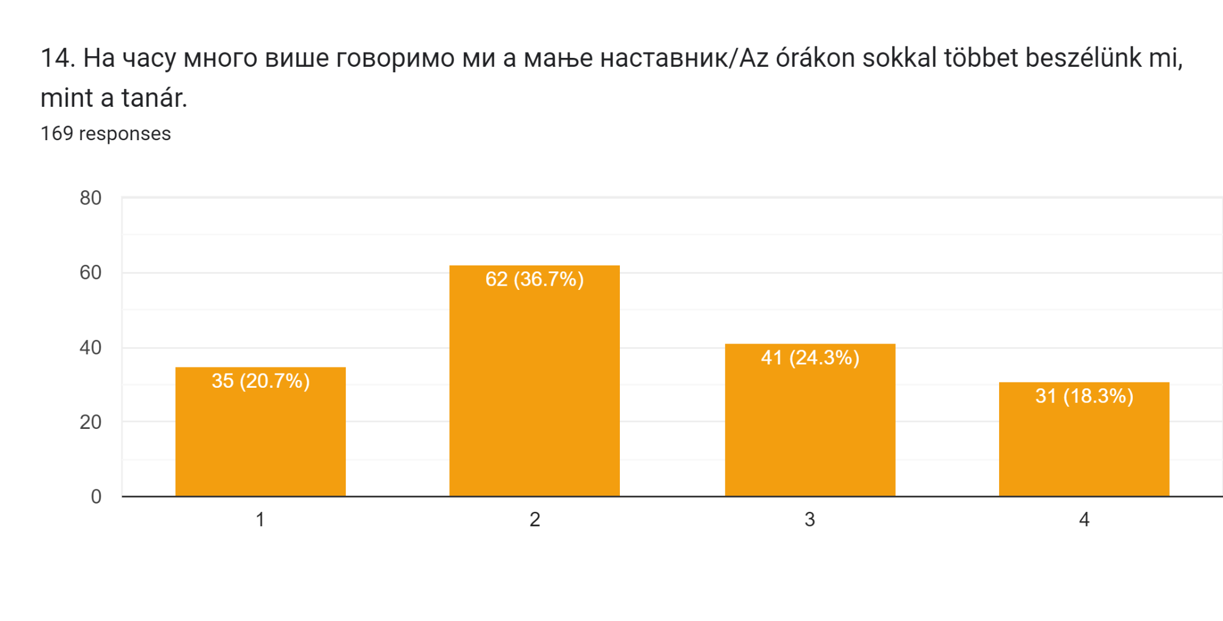
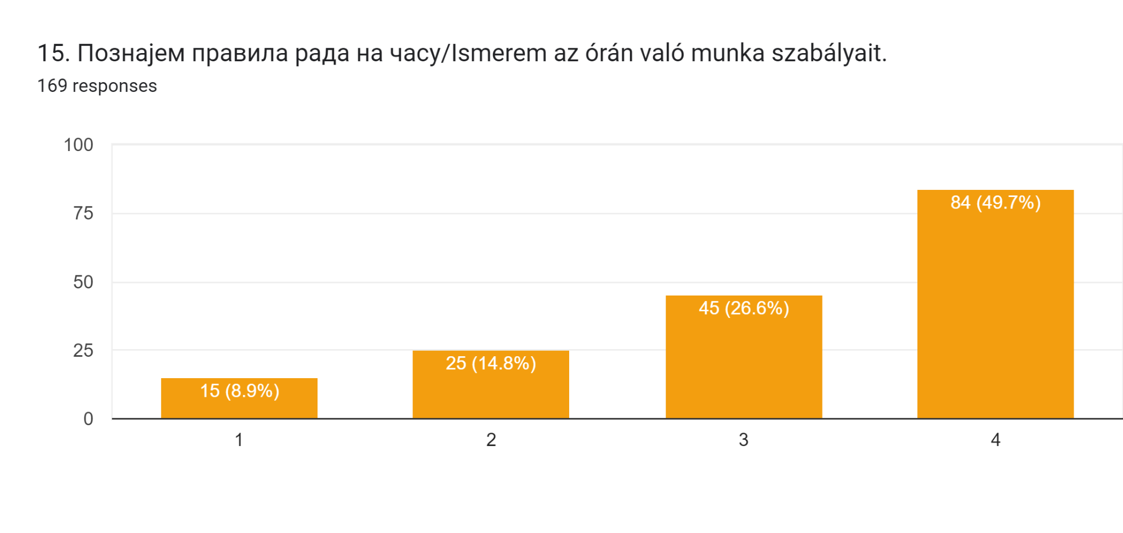
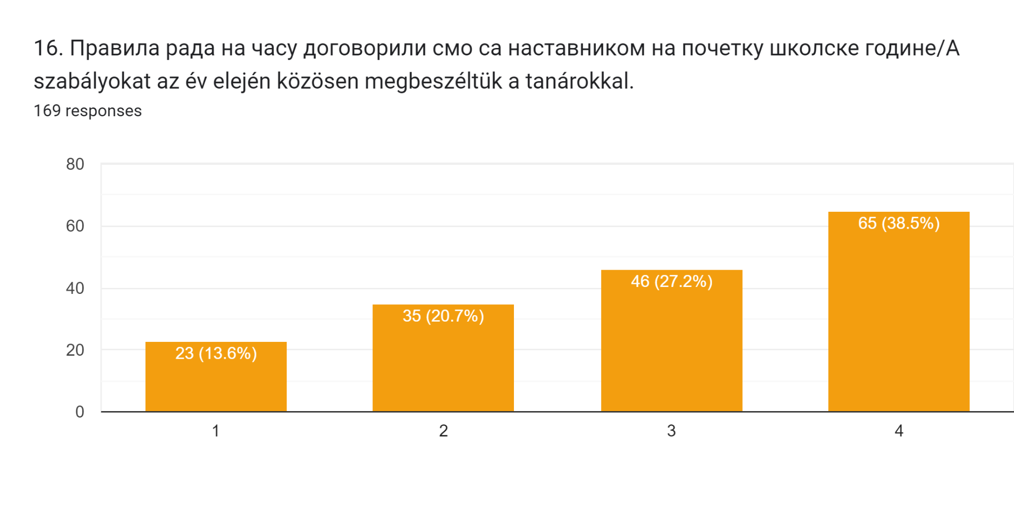
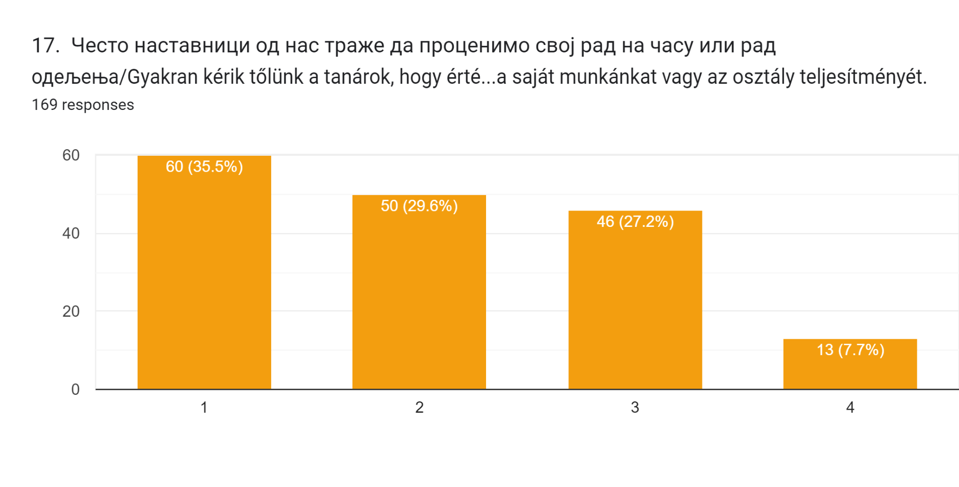
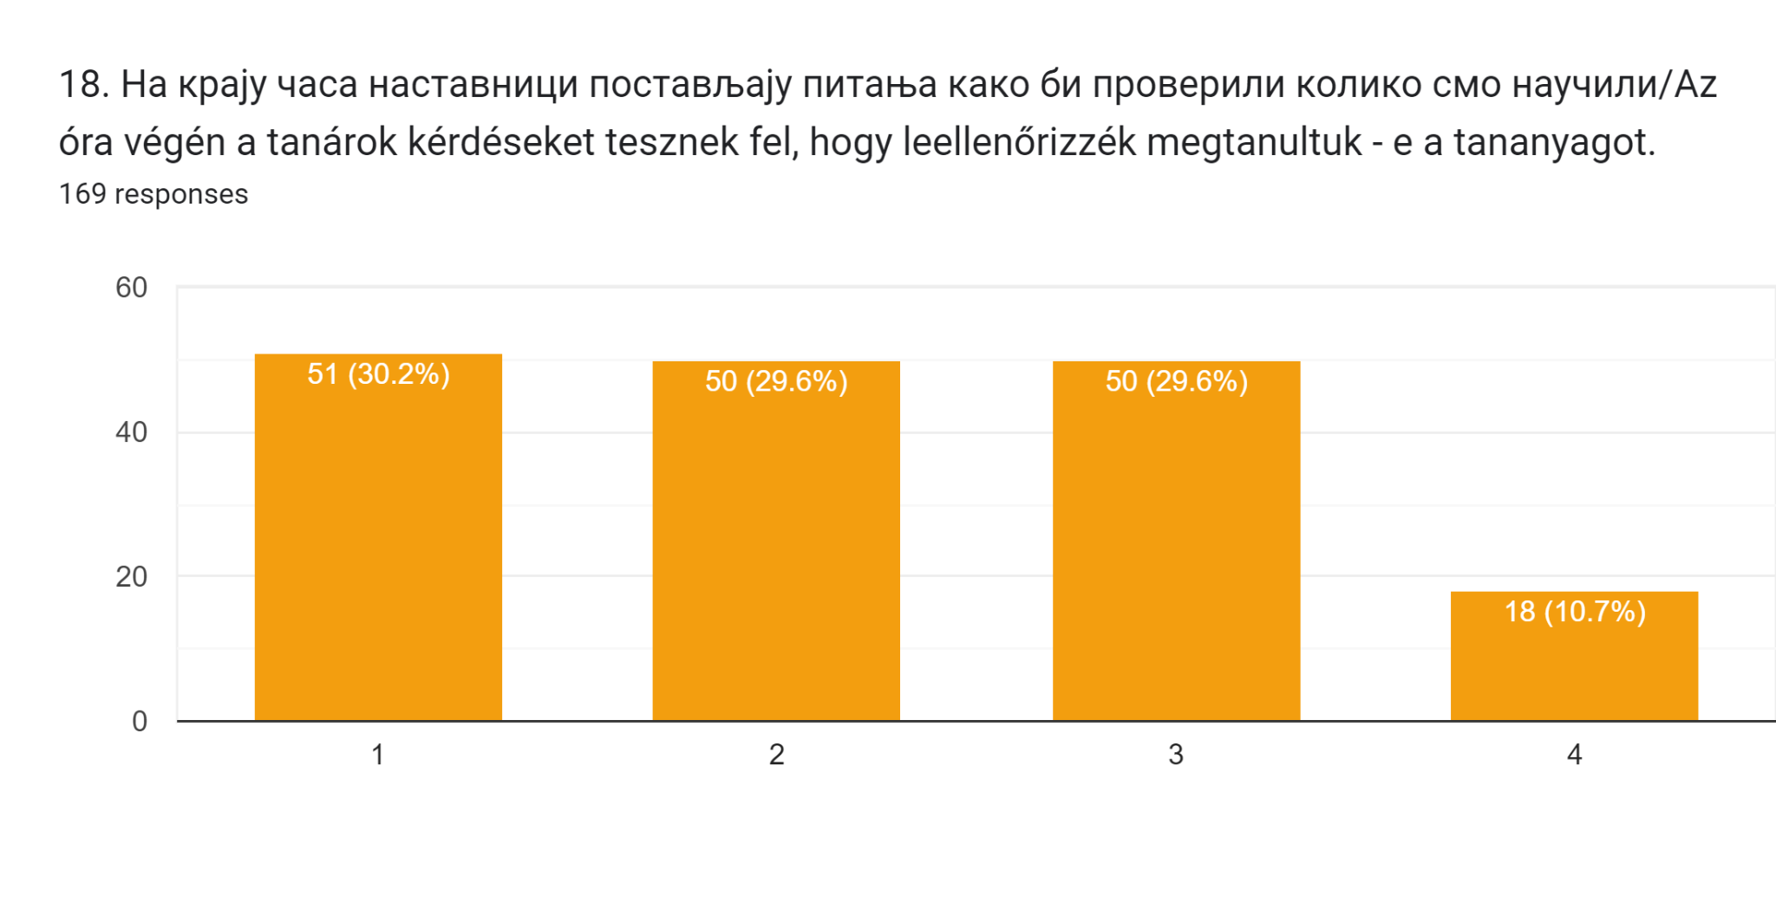
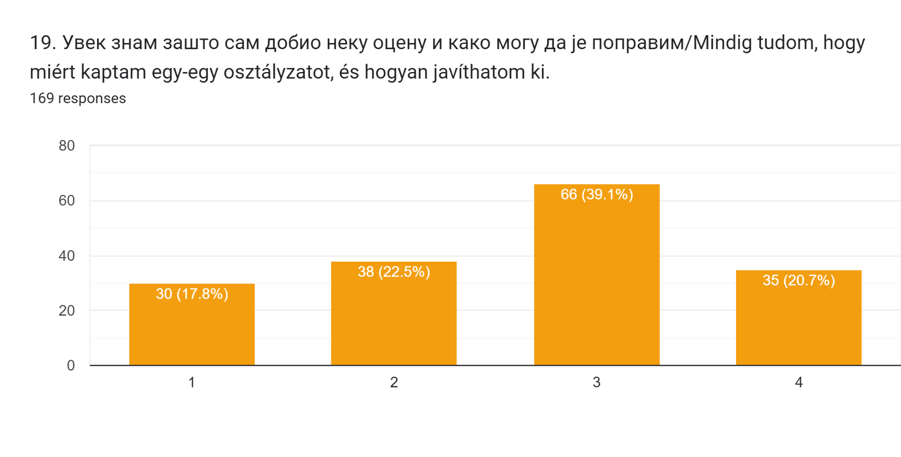
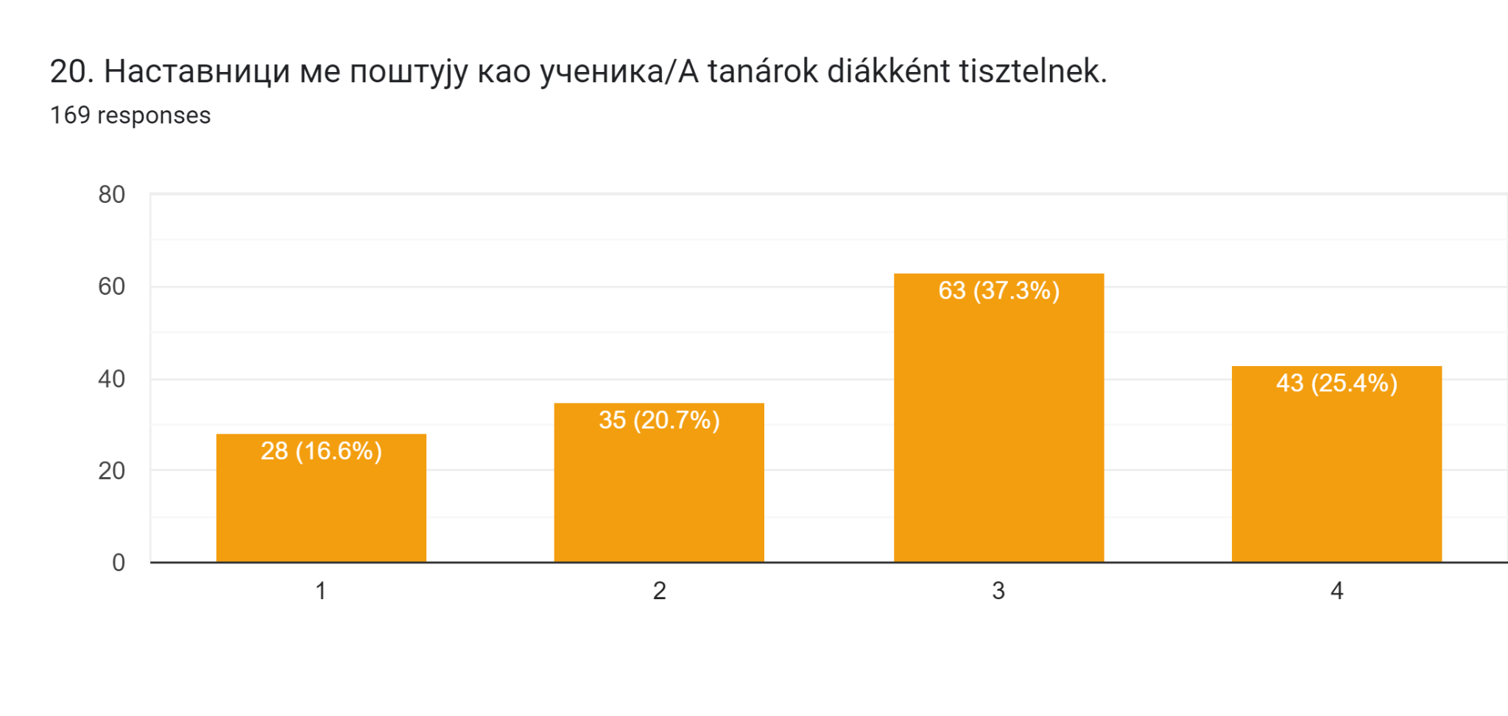
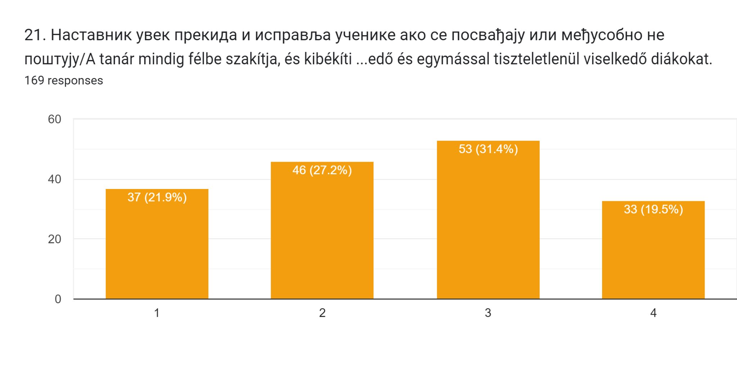
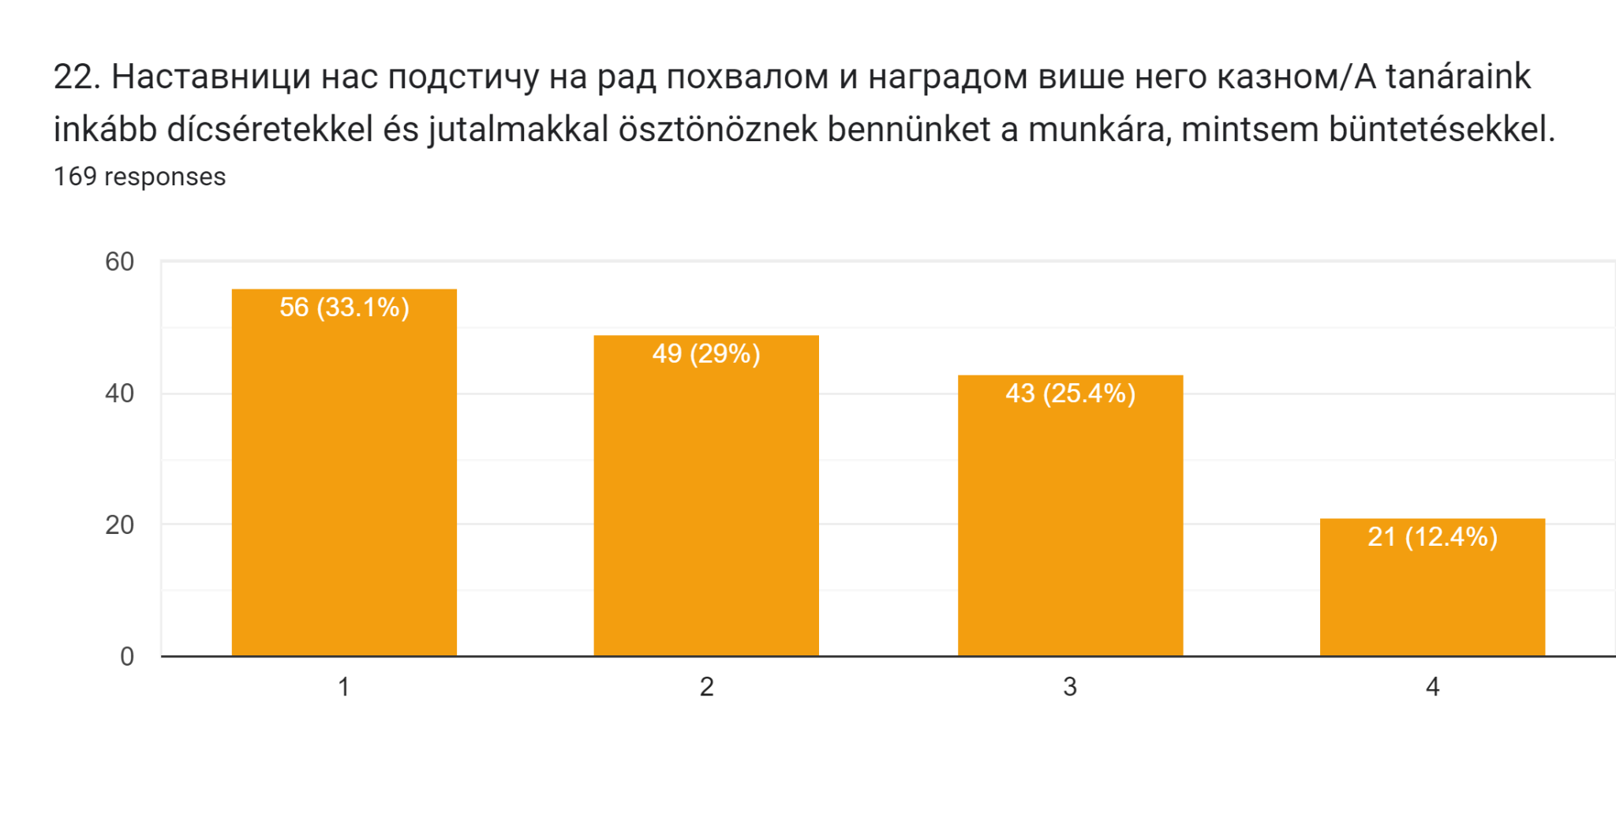
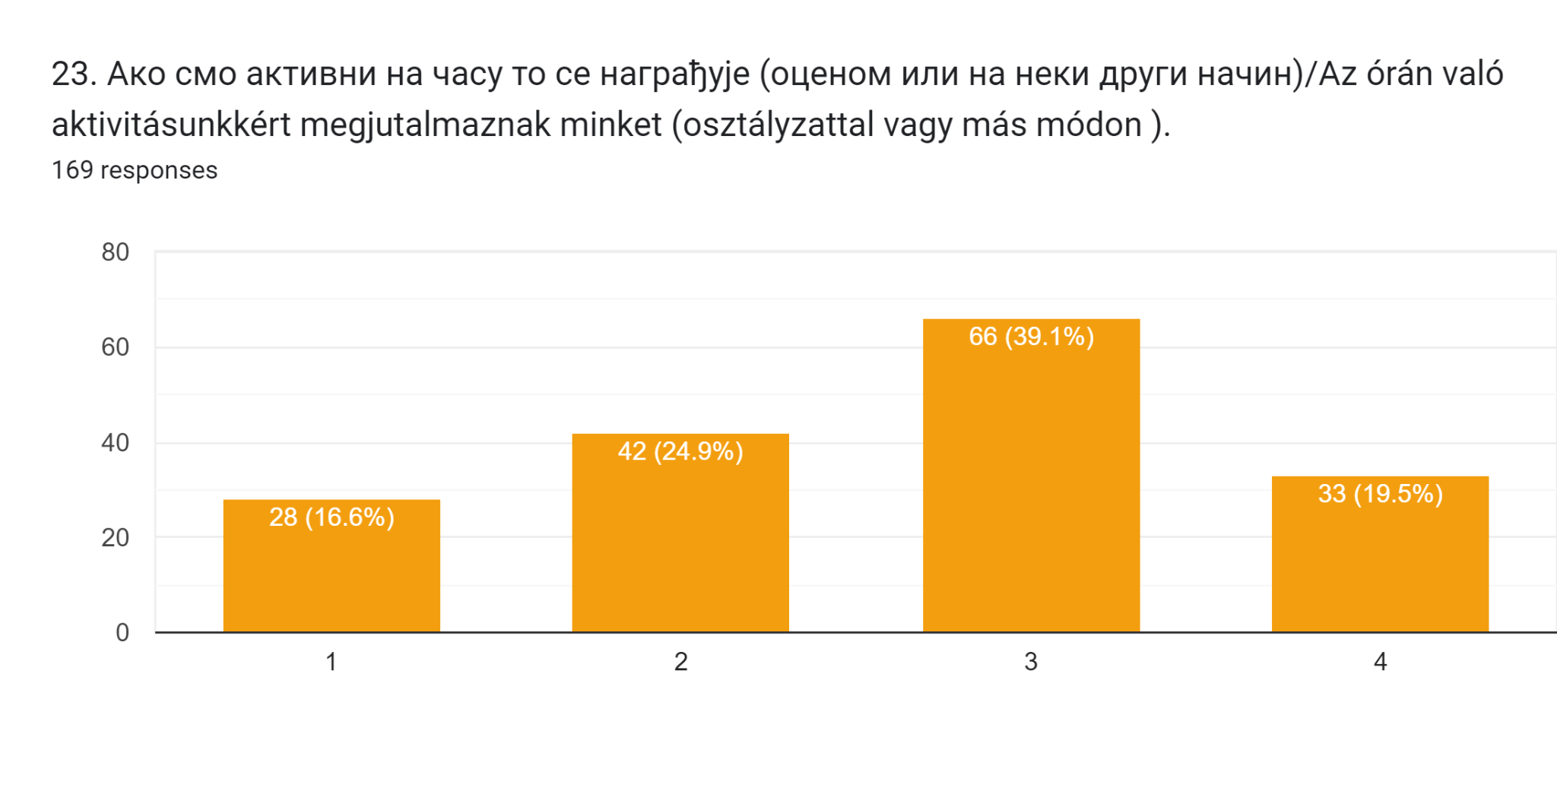
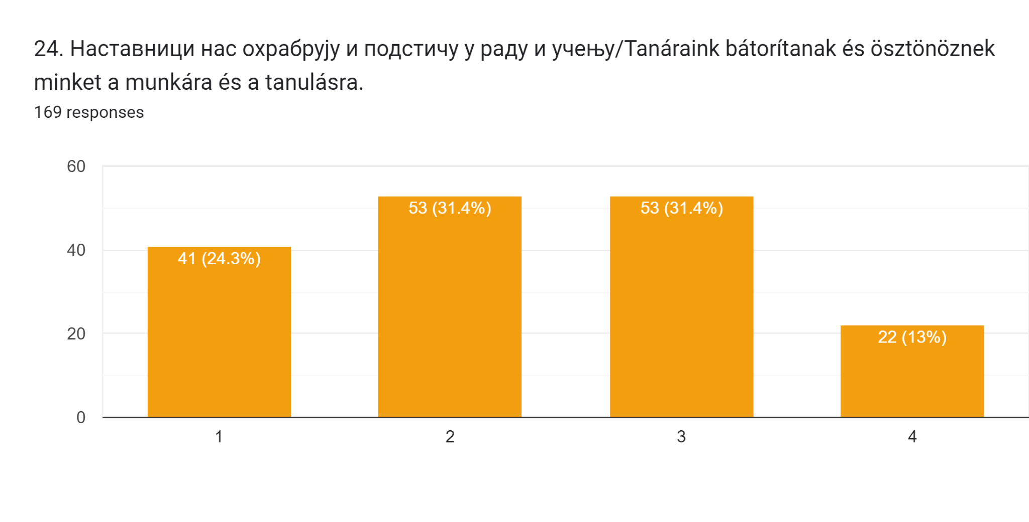
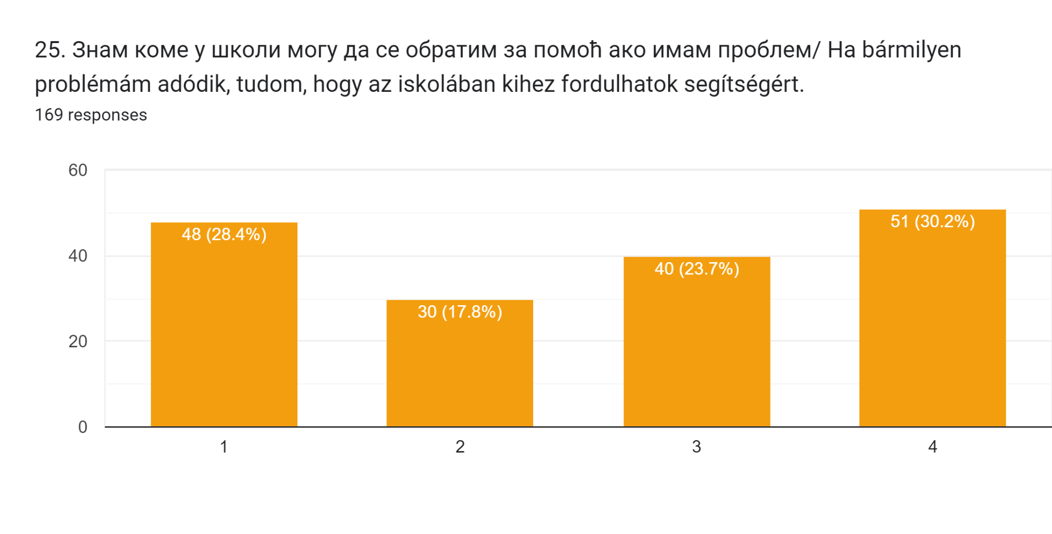
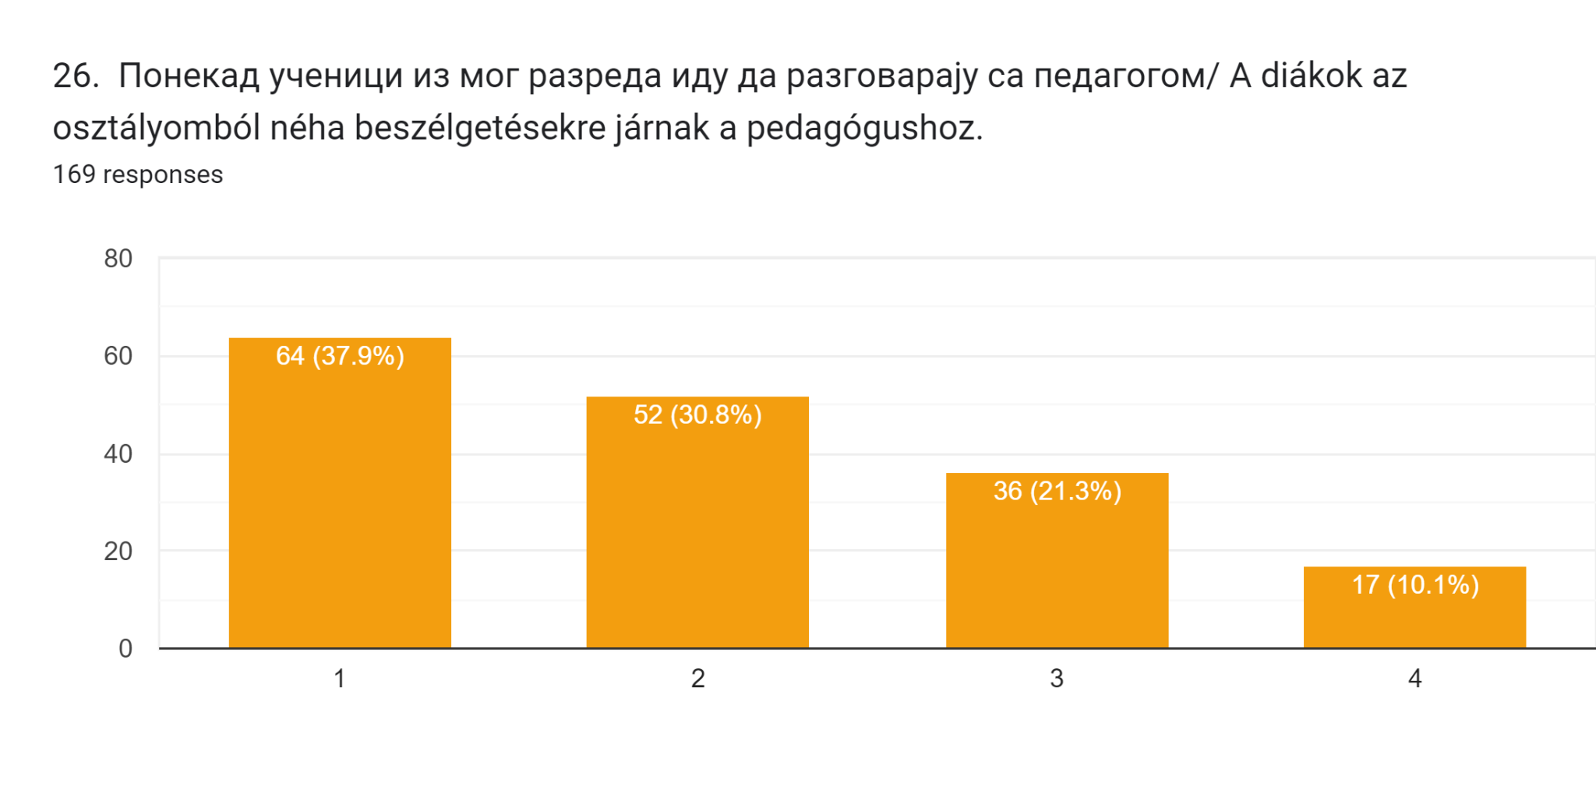
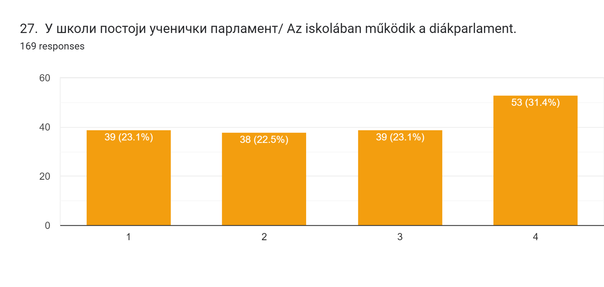
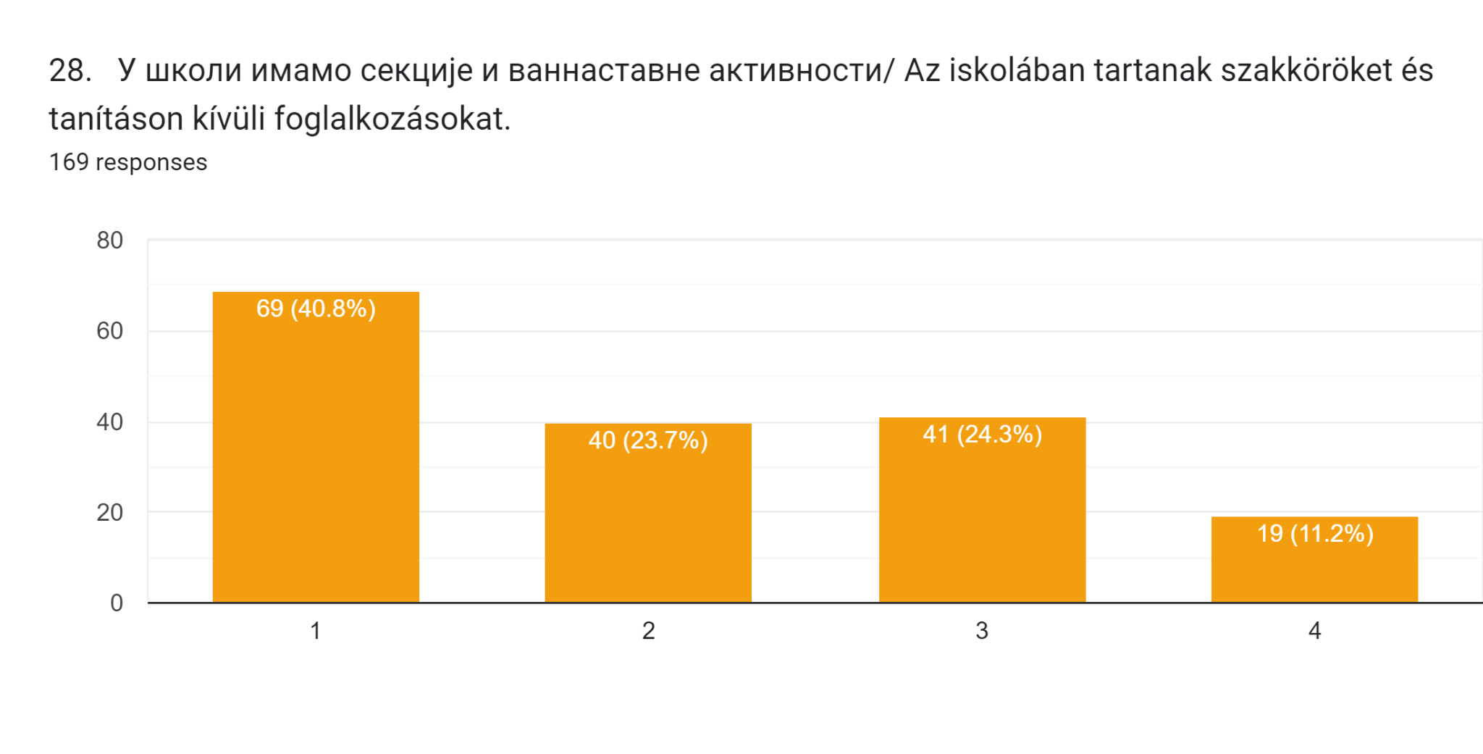
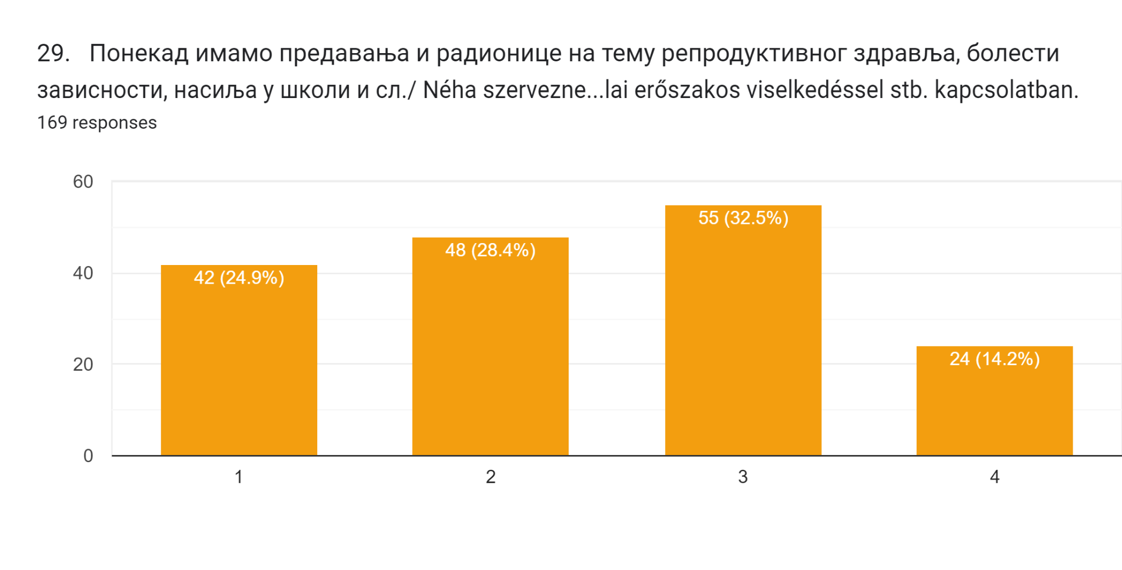
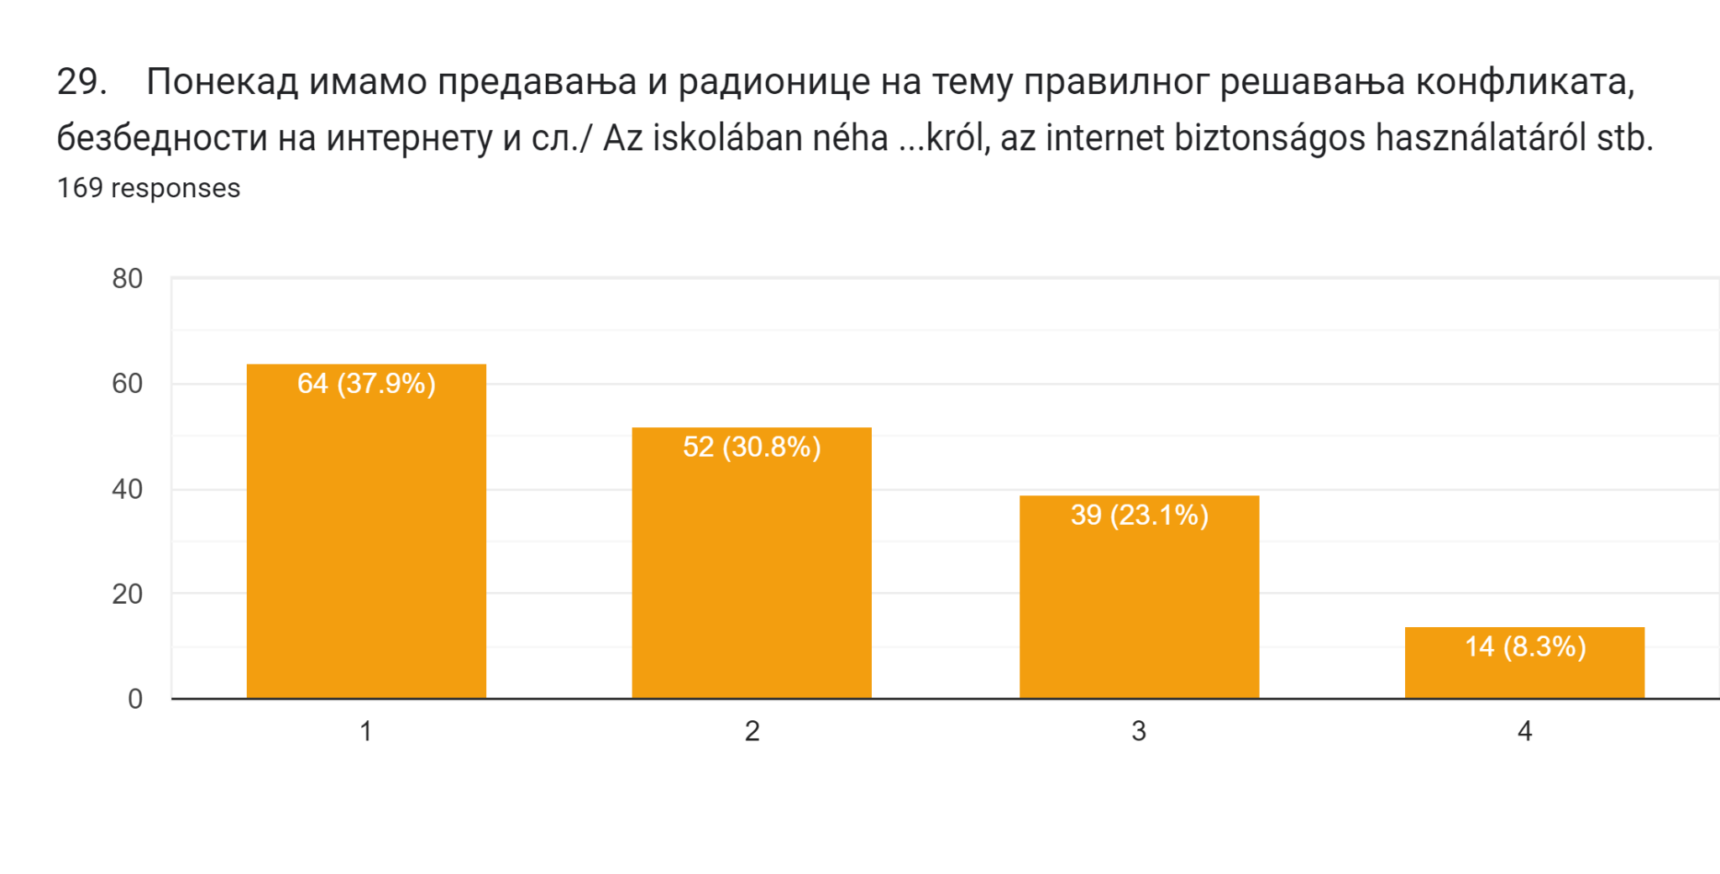
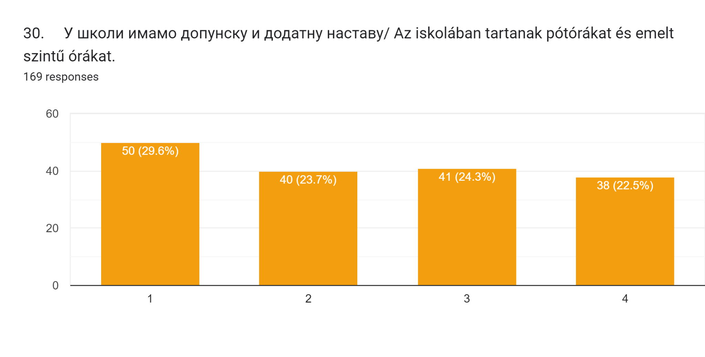
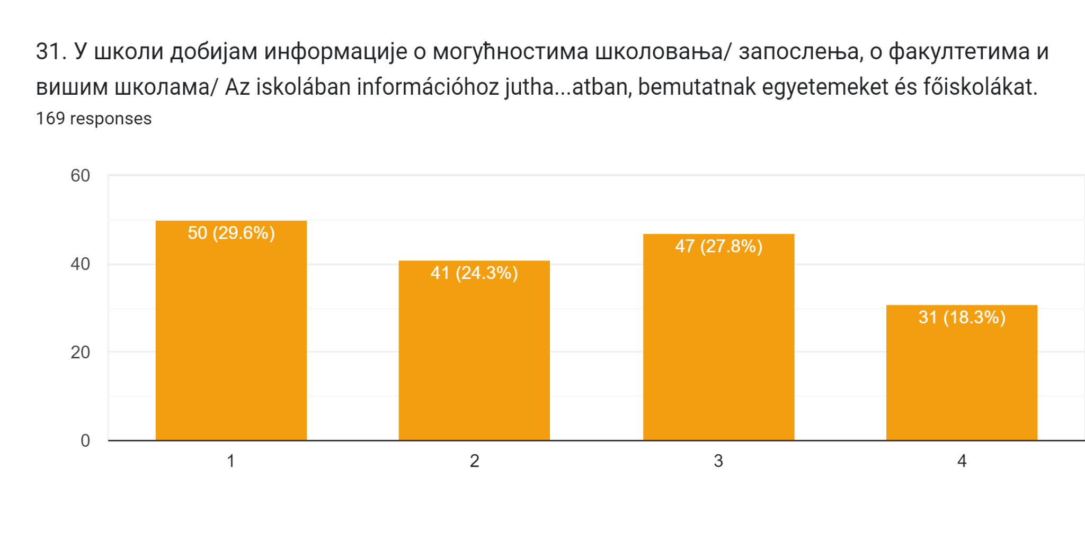
Што се тиче додатних коментара или предлога/сугестија ученици наводе да треба забранити пушење испред ђачког улаза као и да се поведе више рачуна о томе да неки ученици престану да користе електронске цигарете у просторијама школе. Наглашавају да мушке тоалете треба средити и повести више рачуна о хигијени и недостатку сапуна и вц папира.

Наставници
1-нетачно/није присутно
2-у мањој мери тачно/присутно
3-у већој мери тачно/ присутно
4-тачно/присутно у потпуности
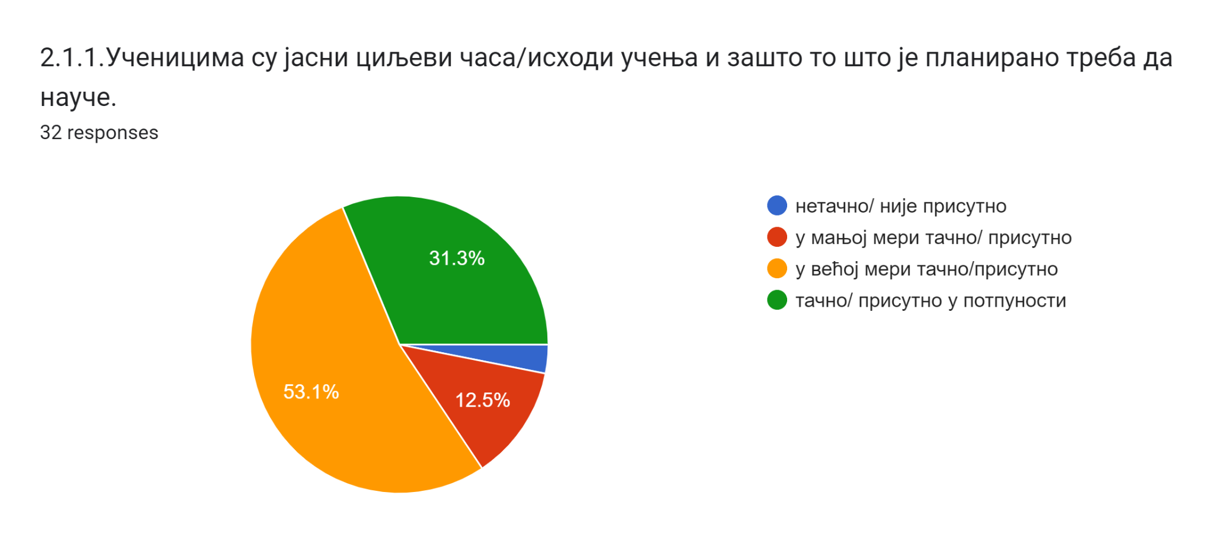
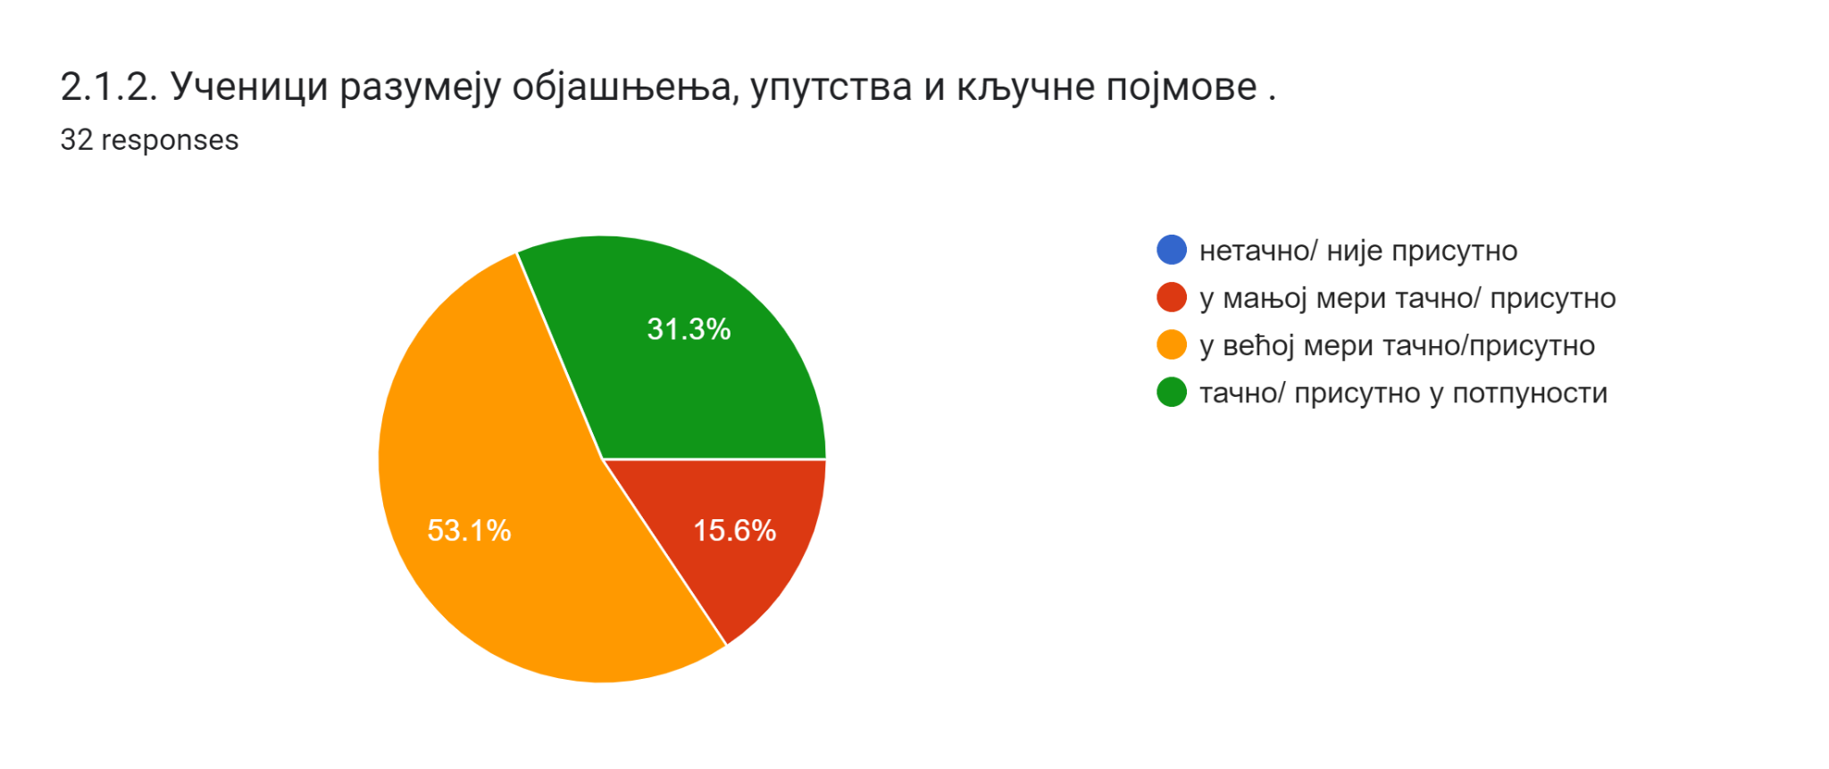
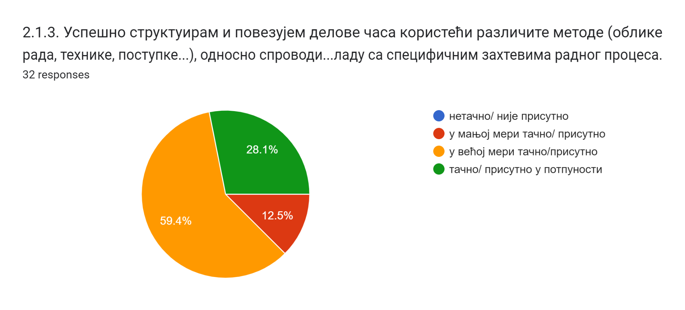
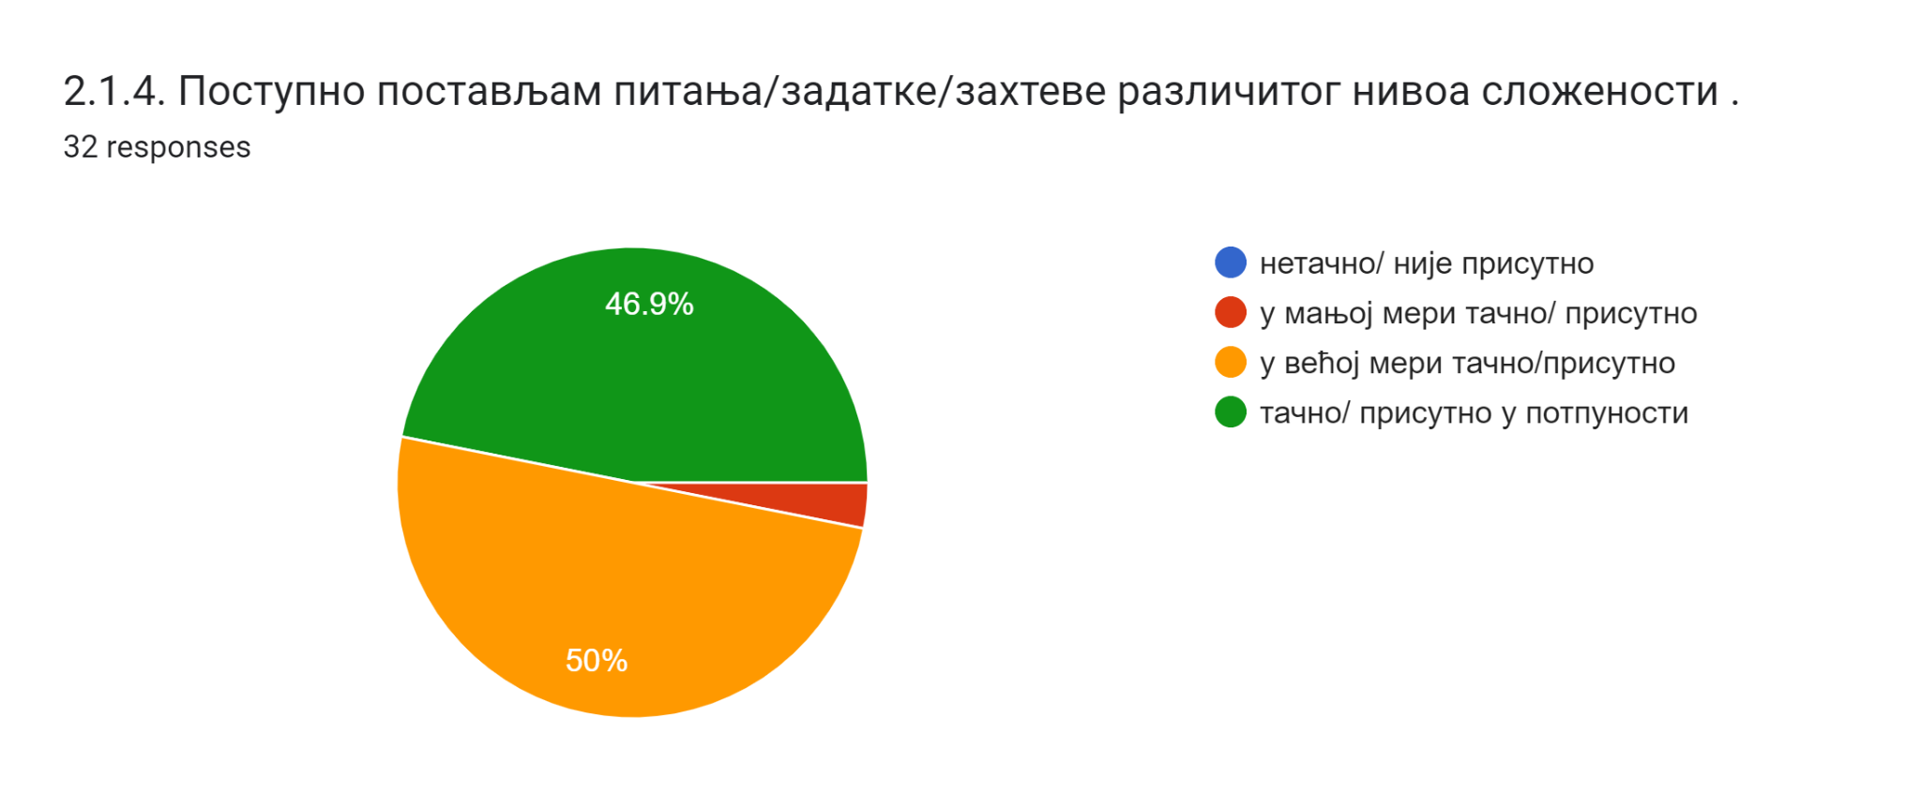
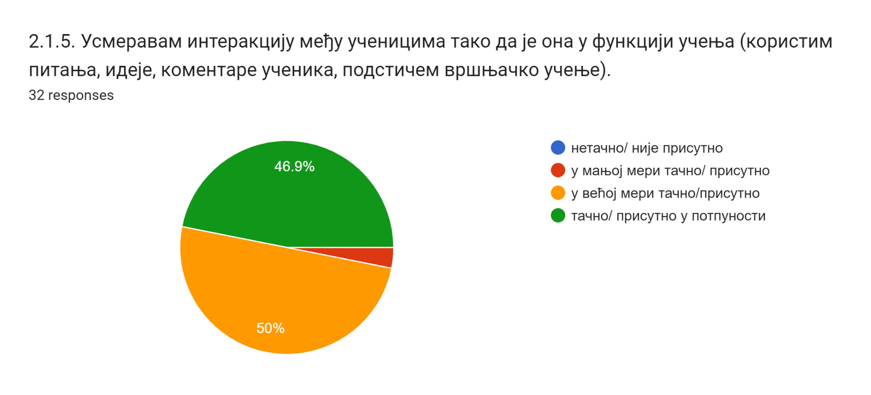
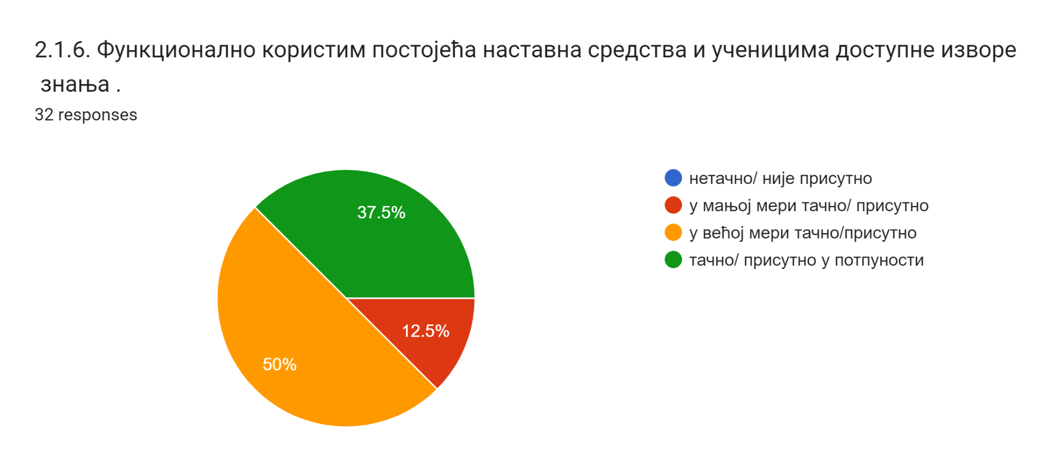
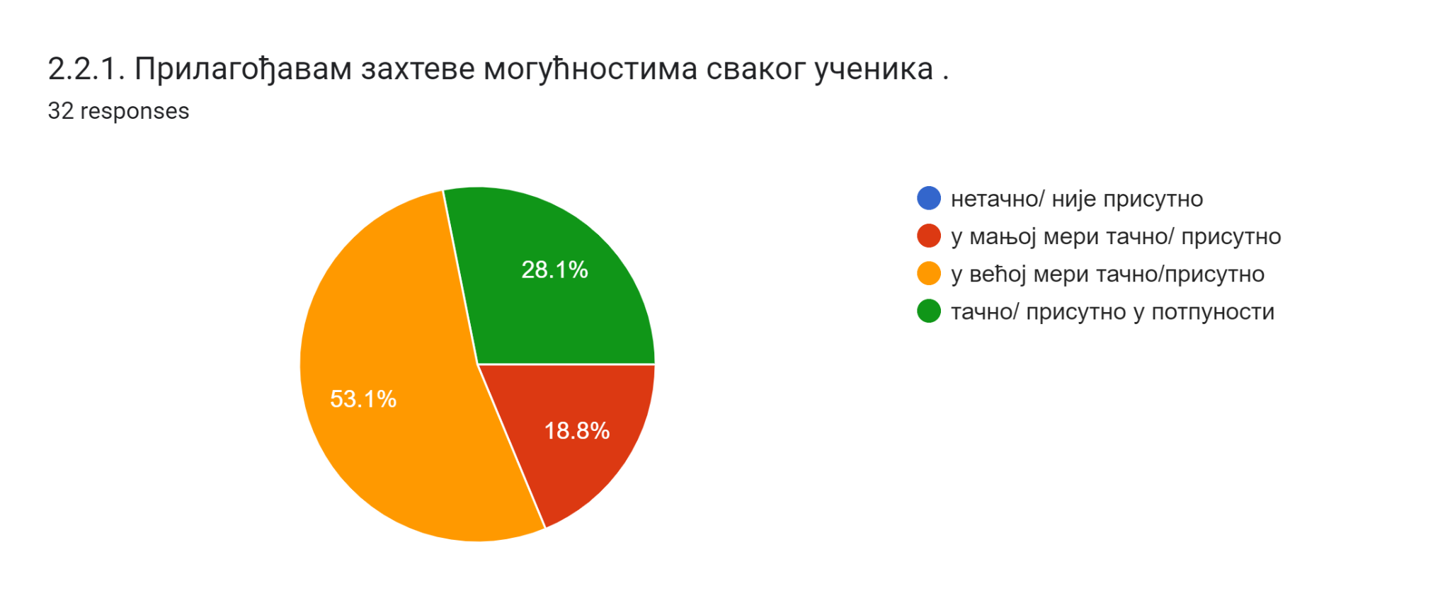
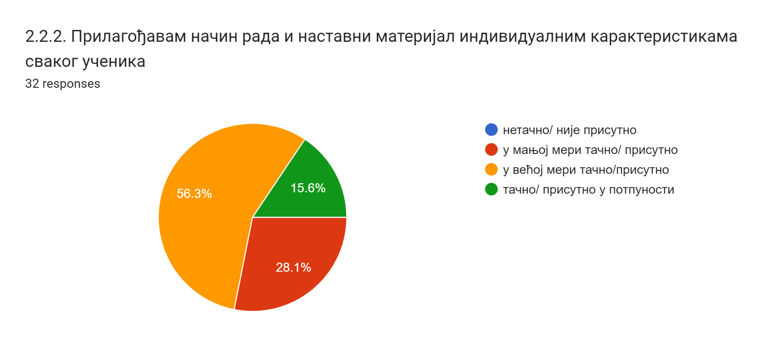
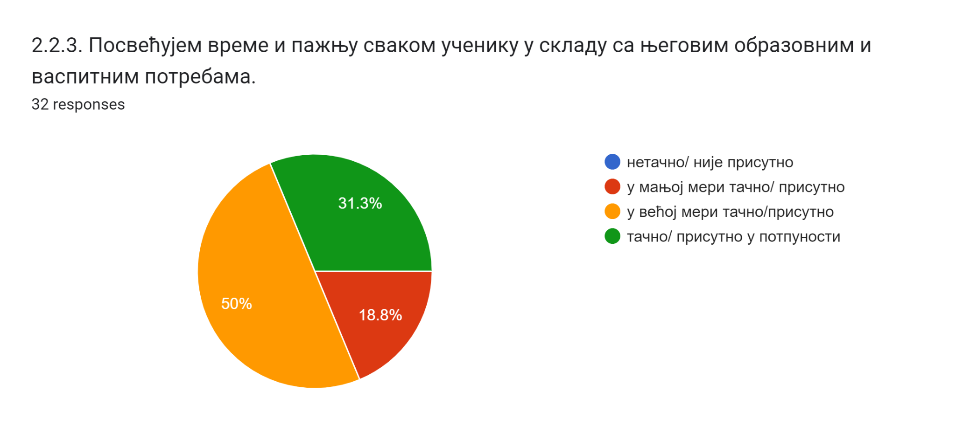
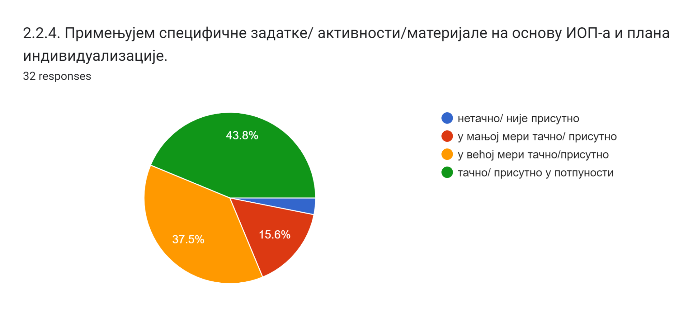
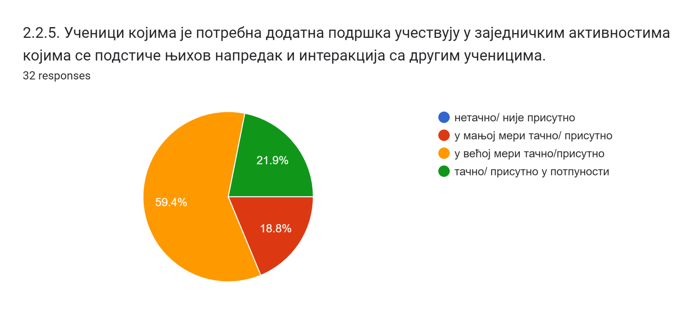
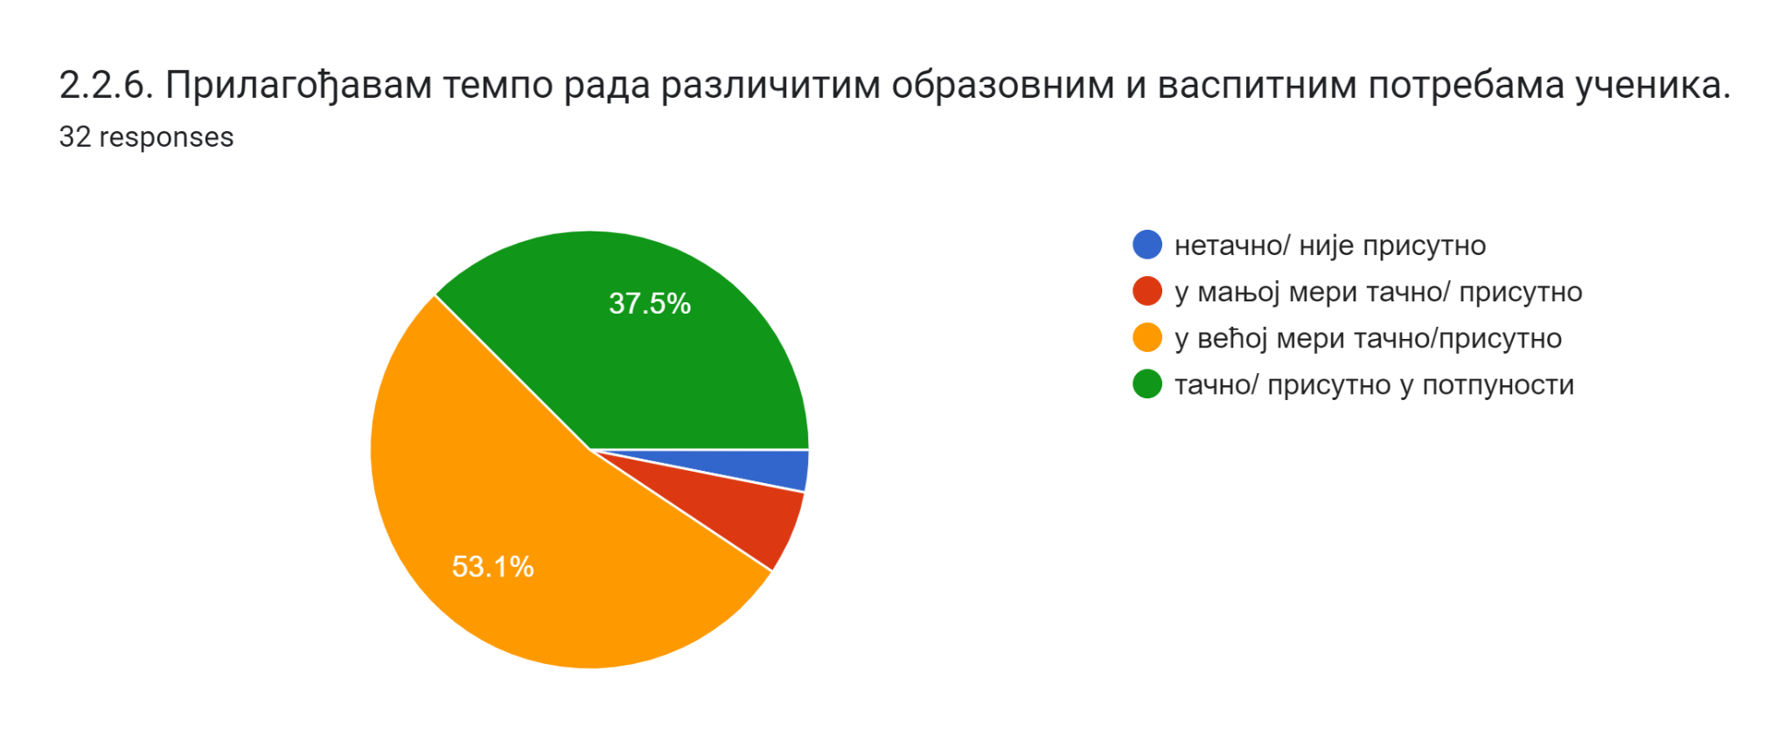
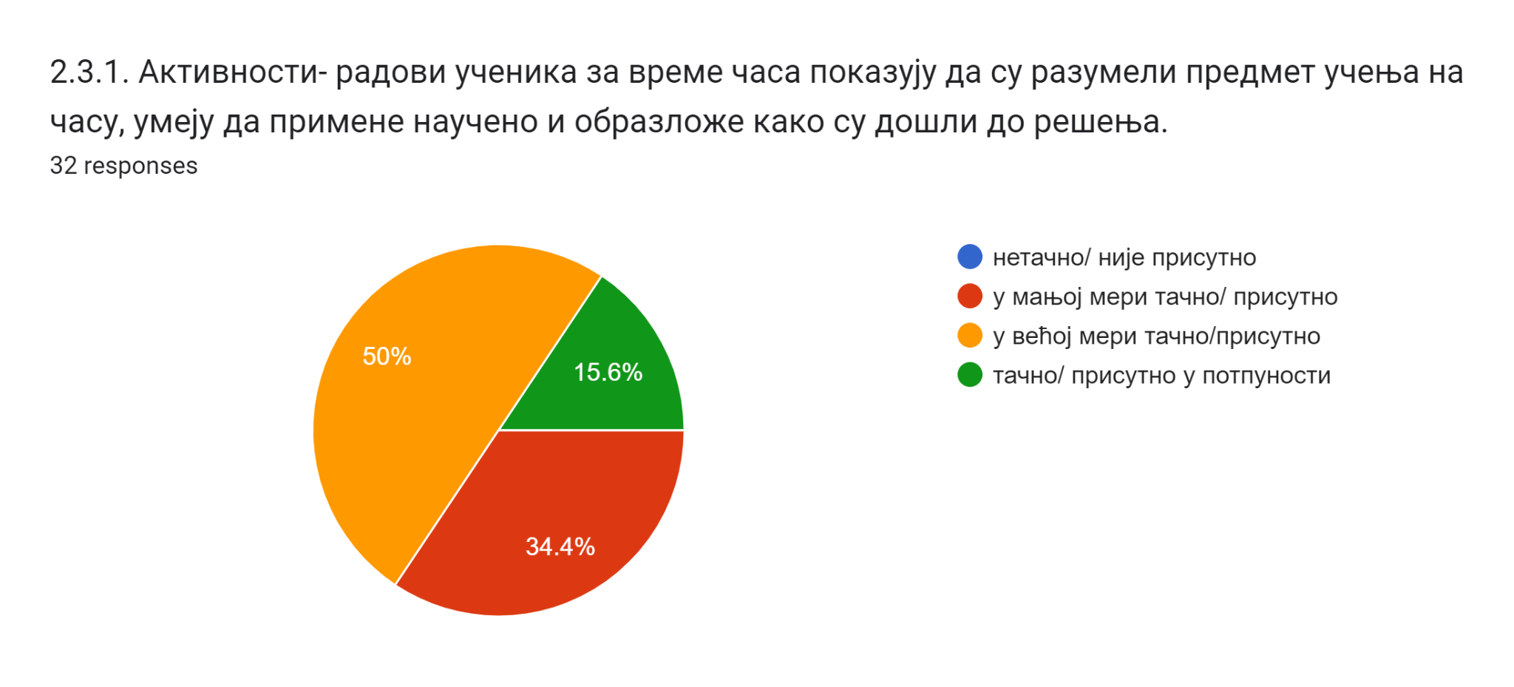
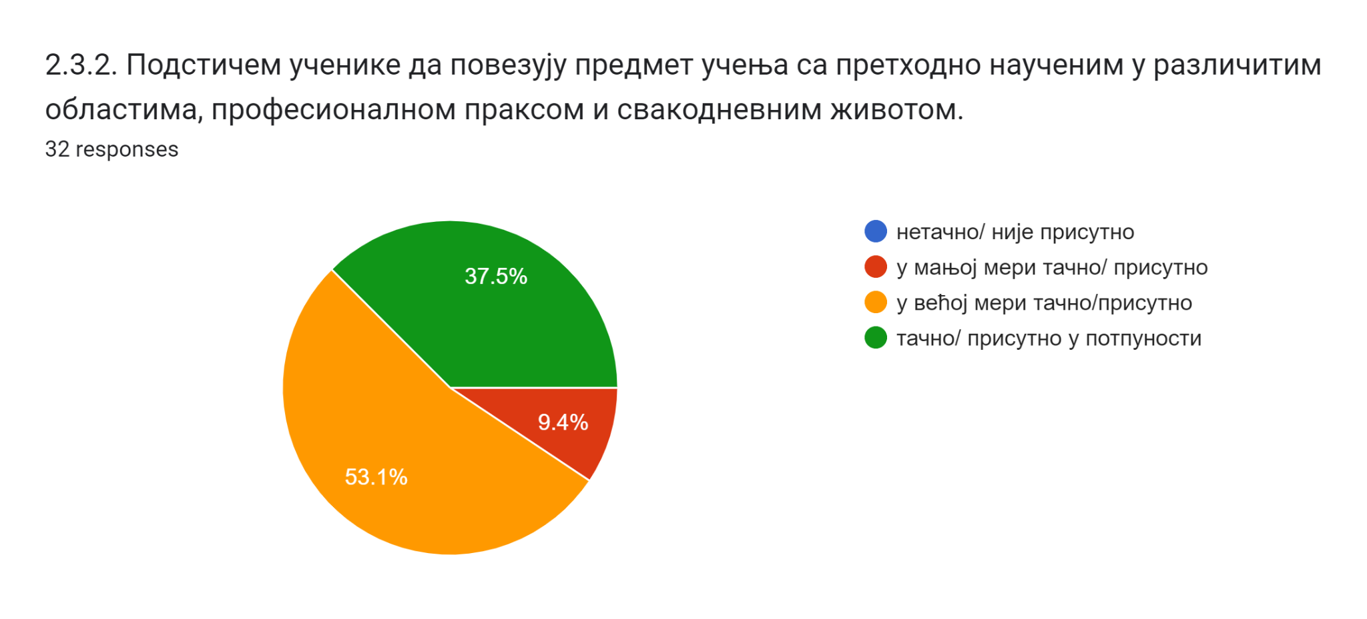
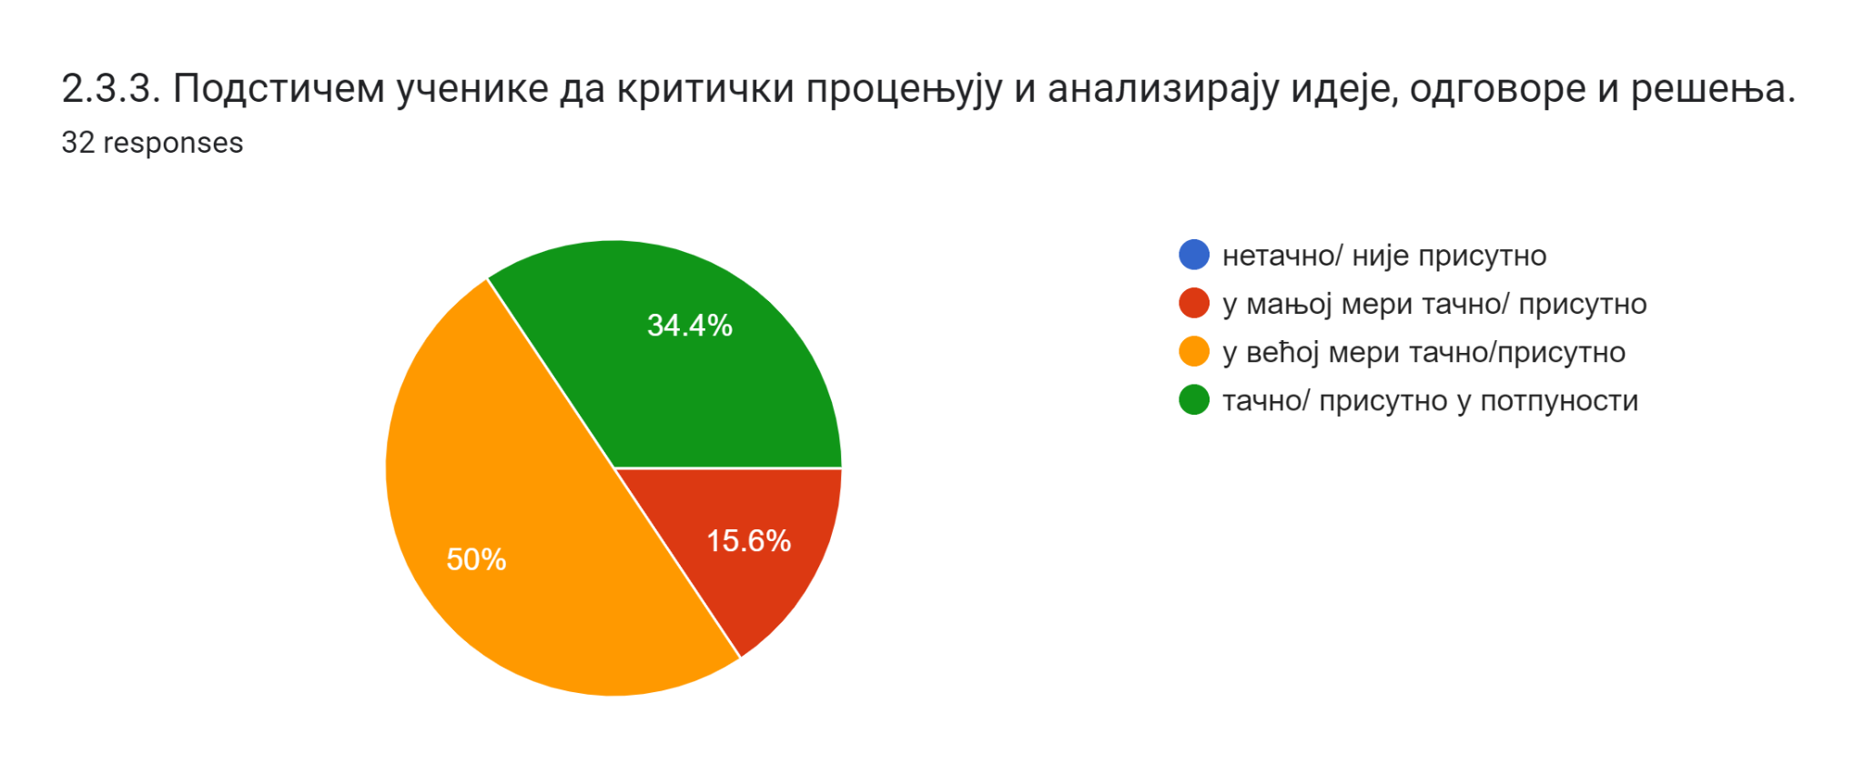
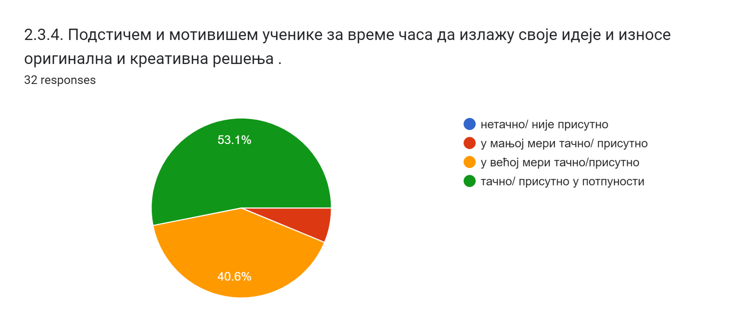
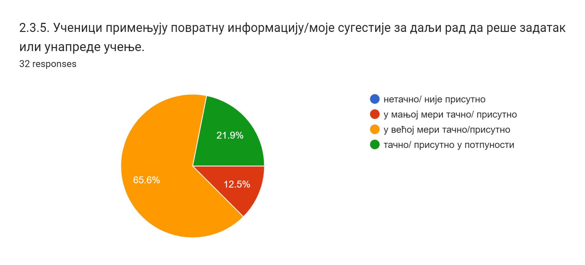
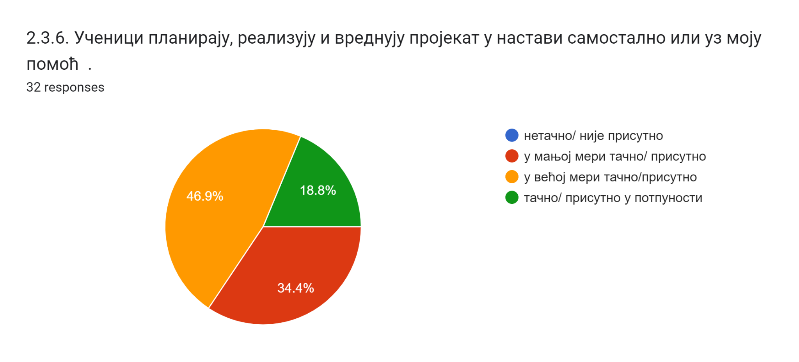
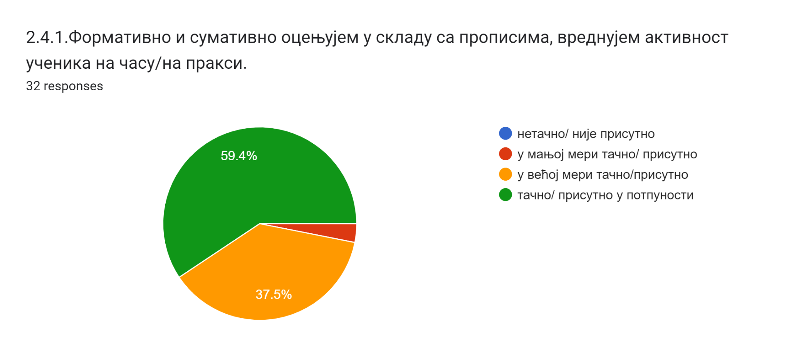
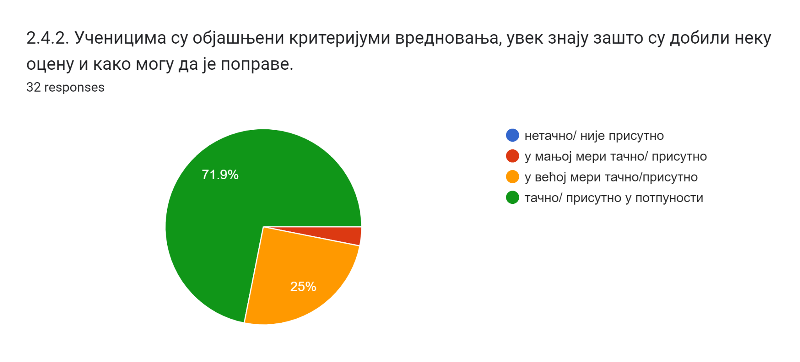
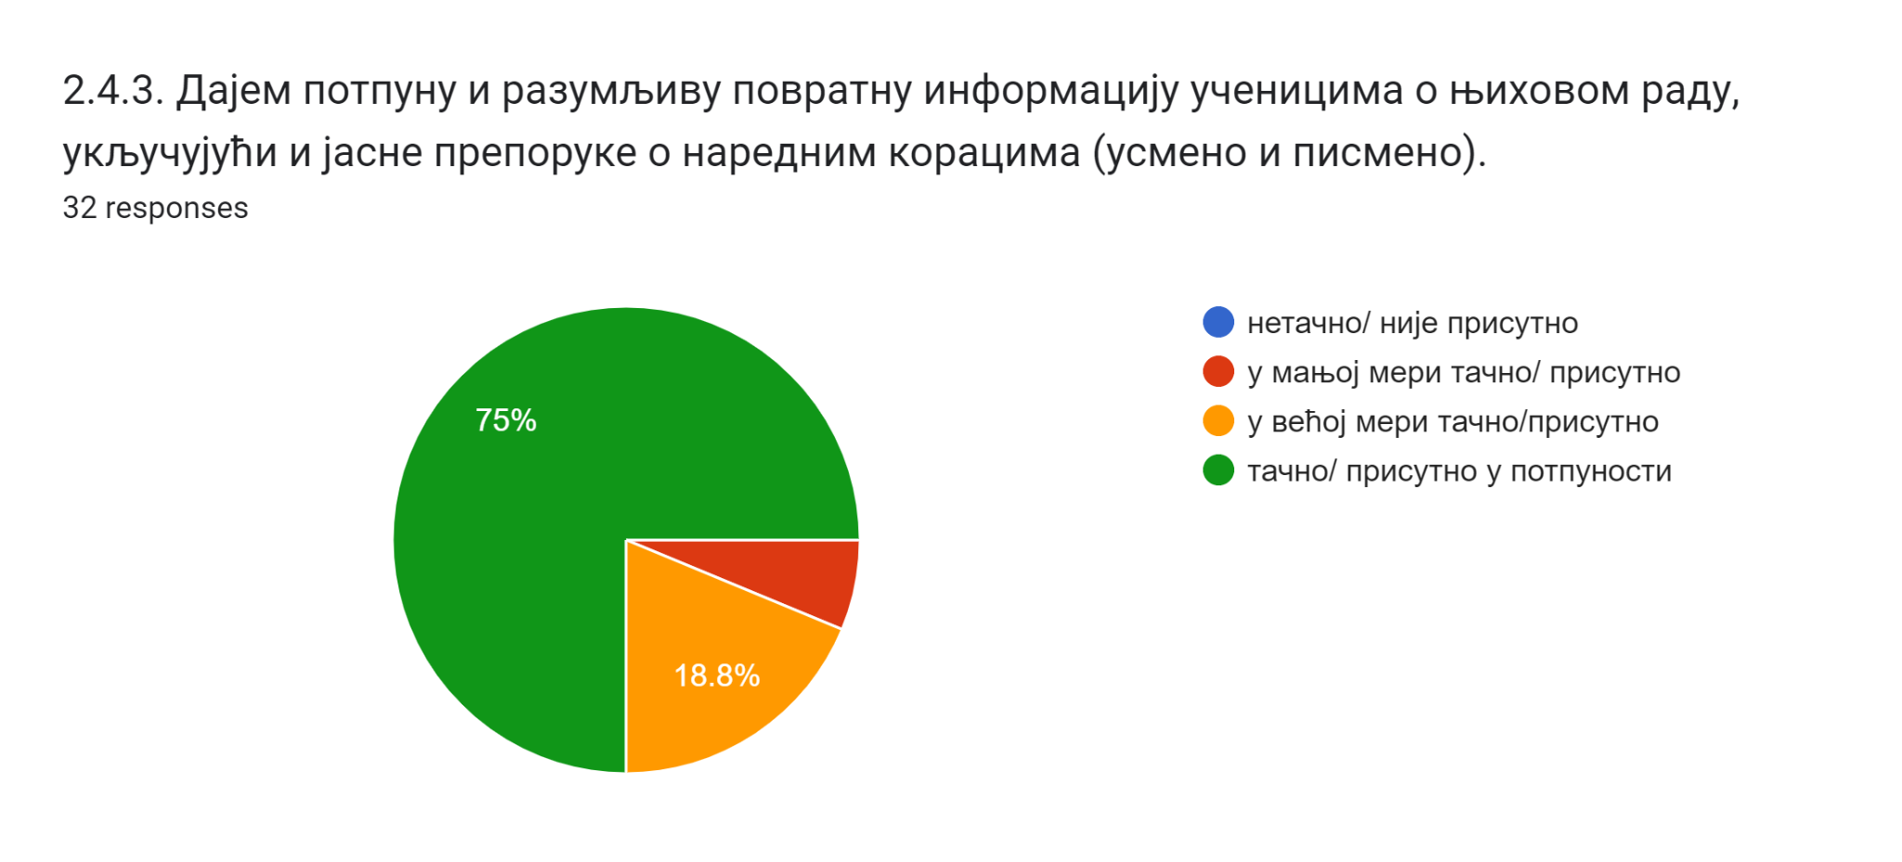
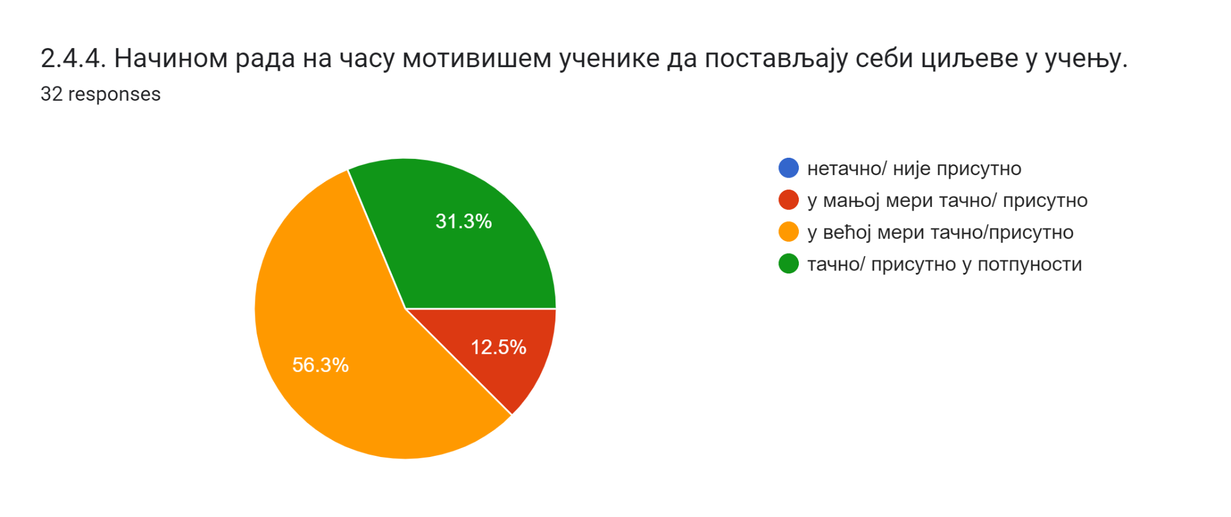
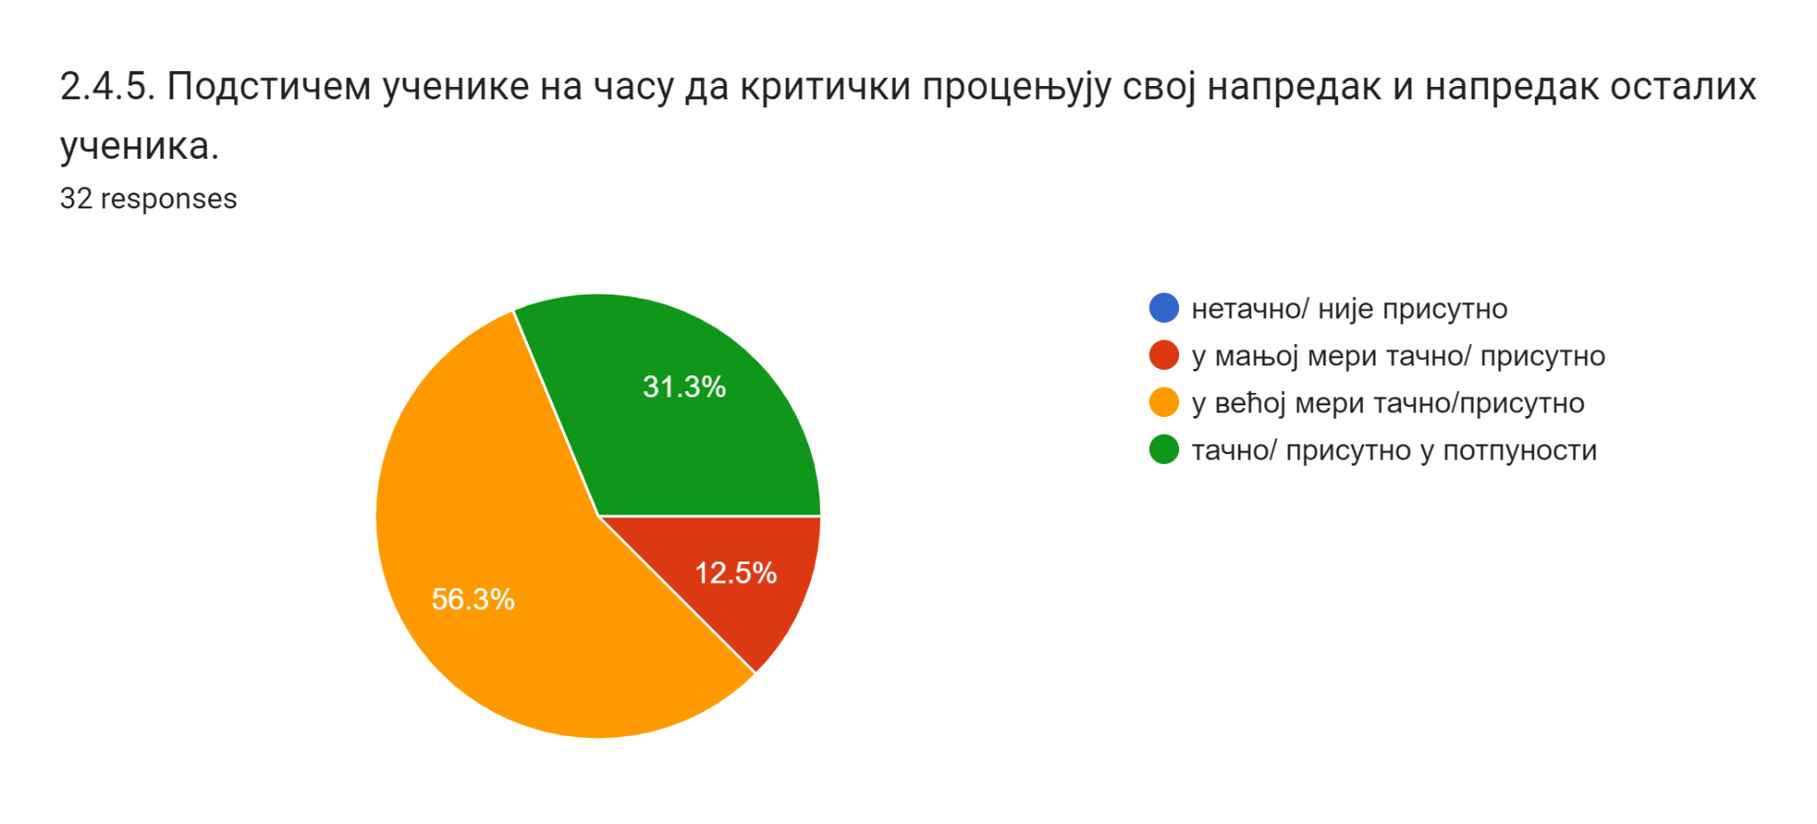
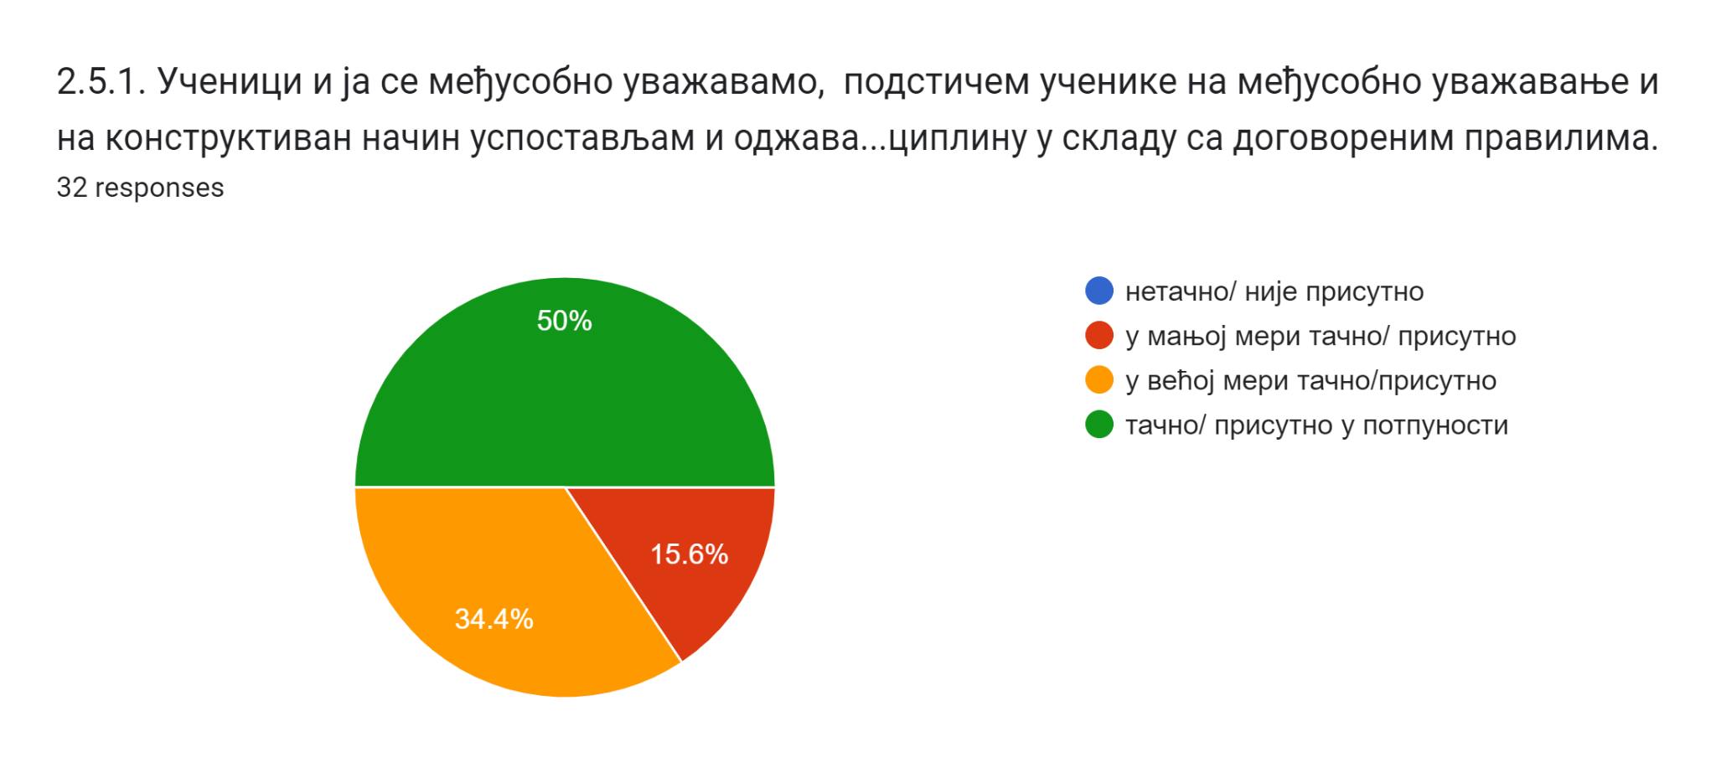
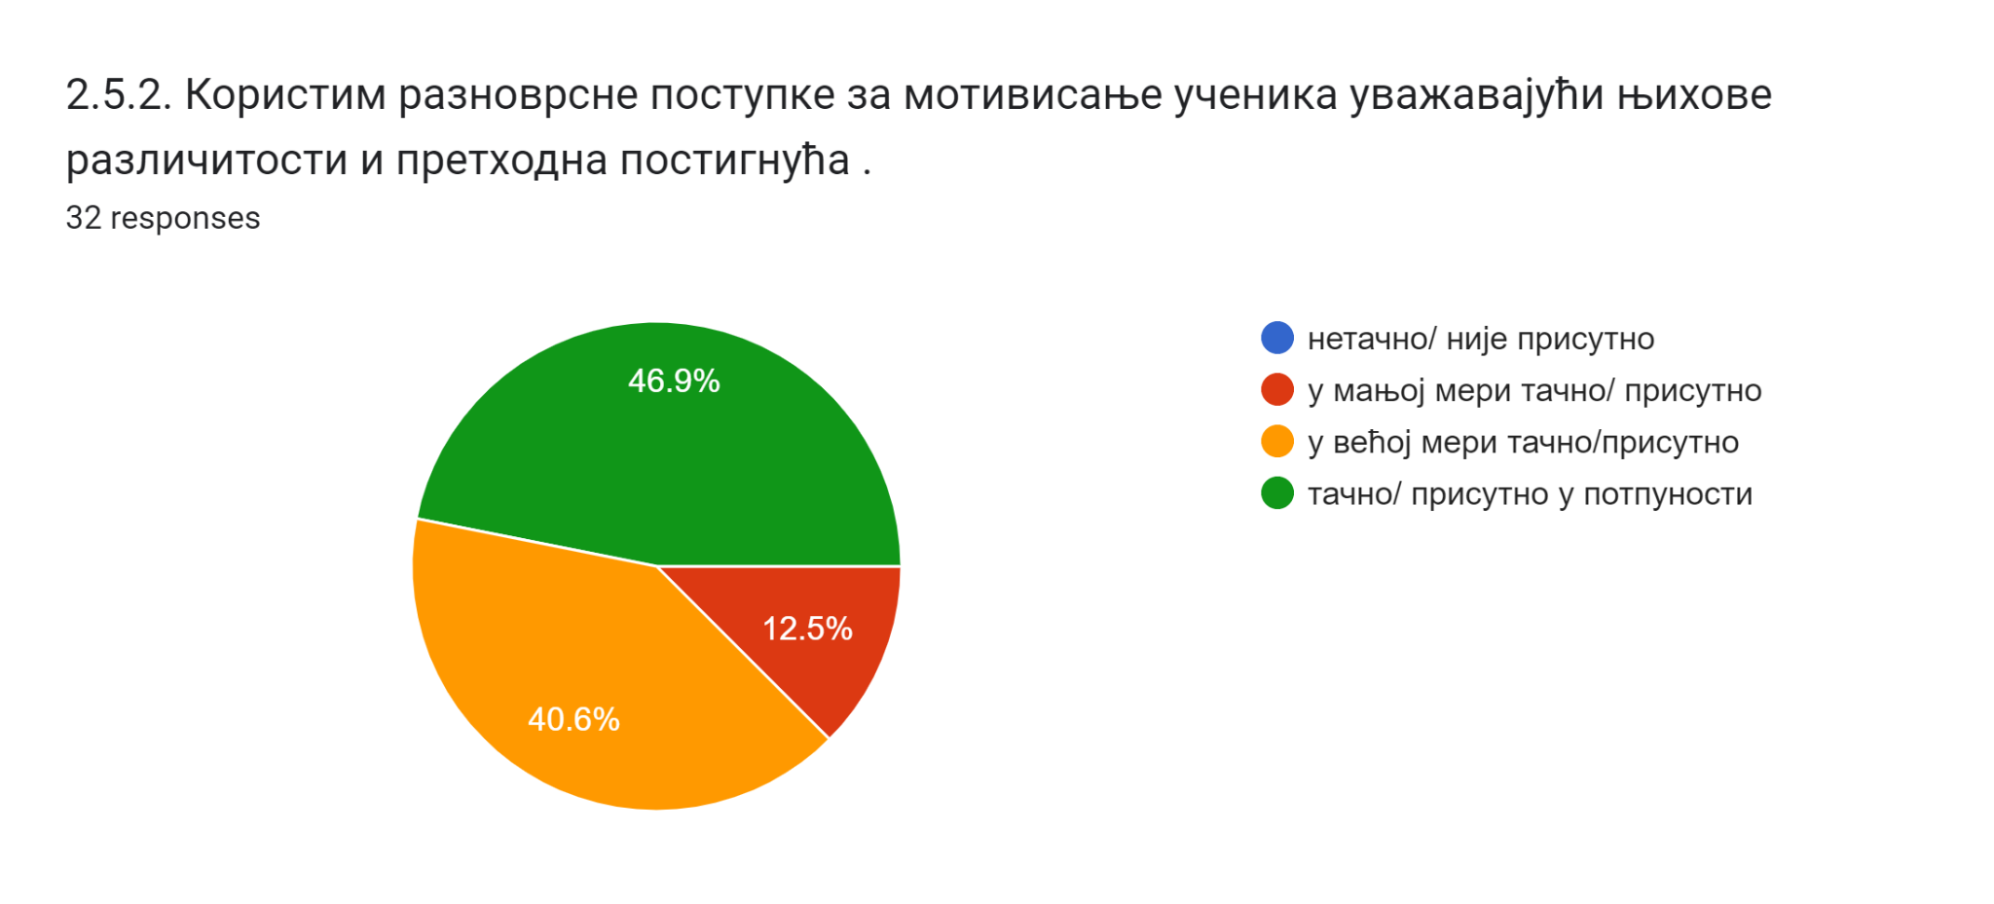
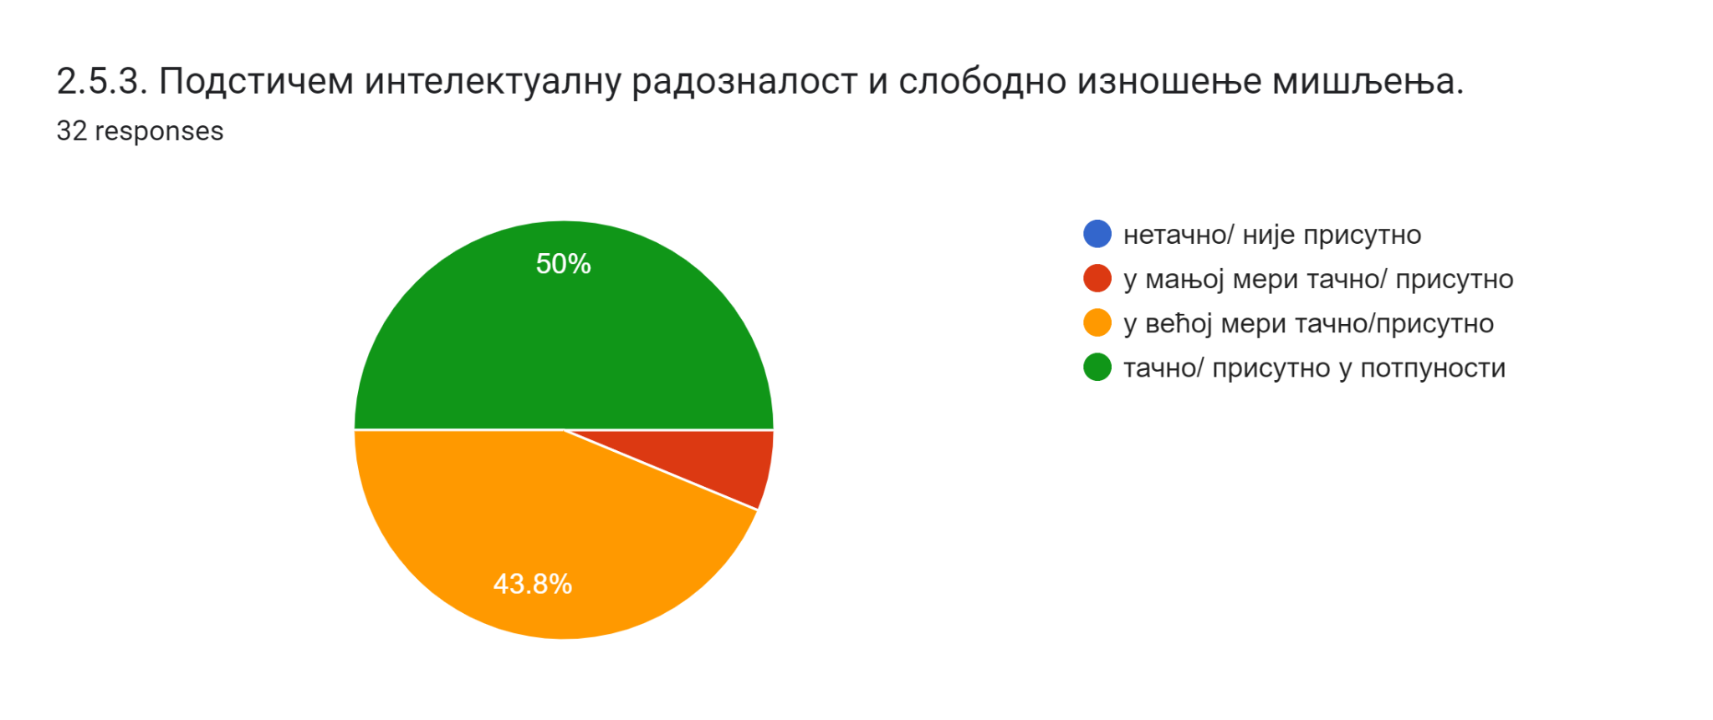
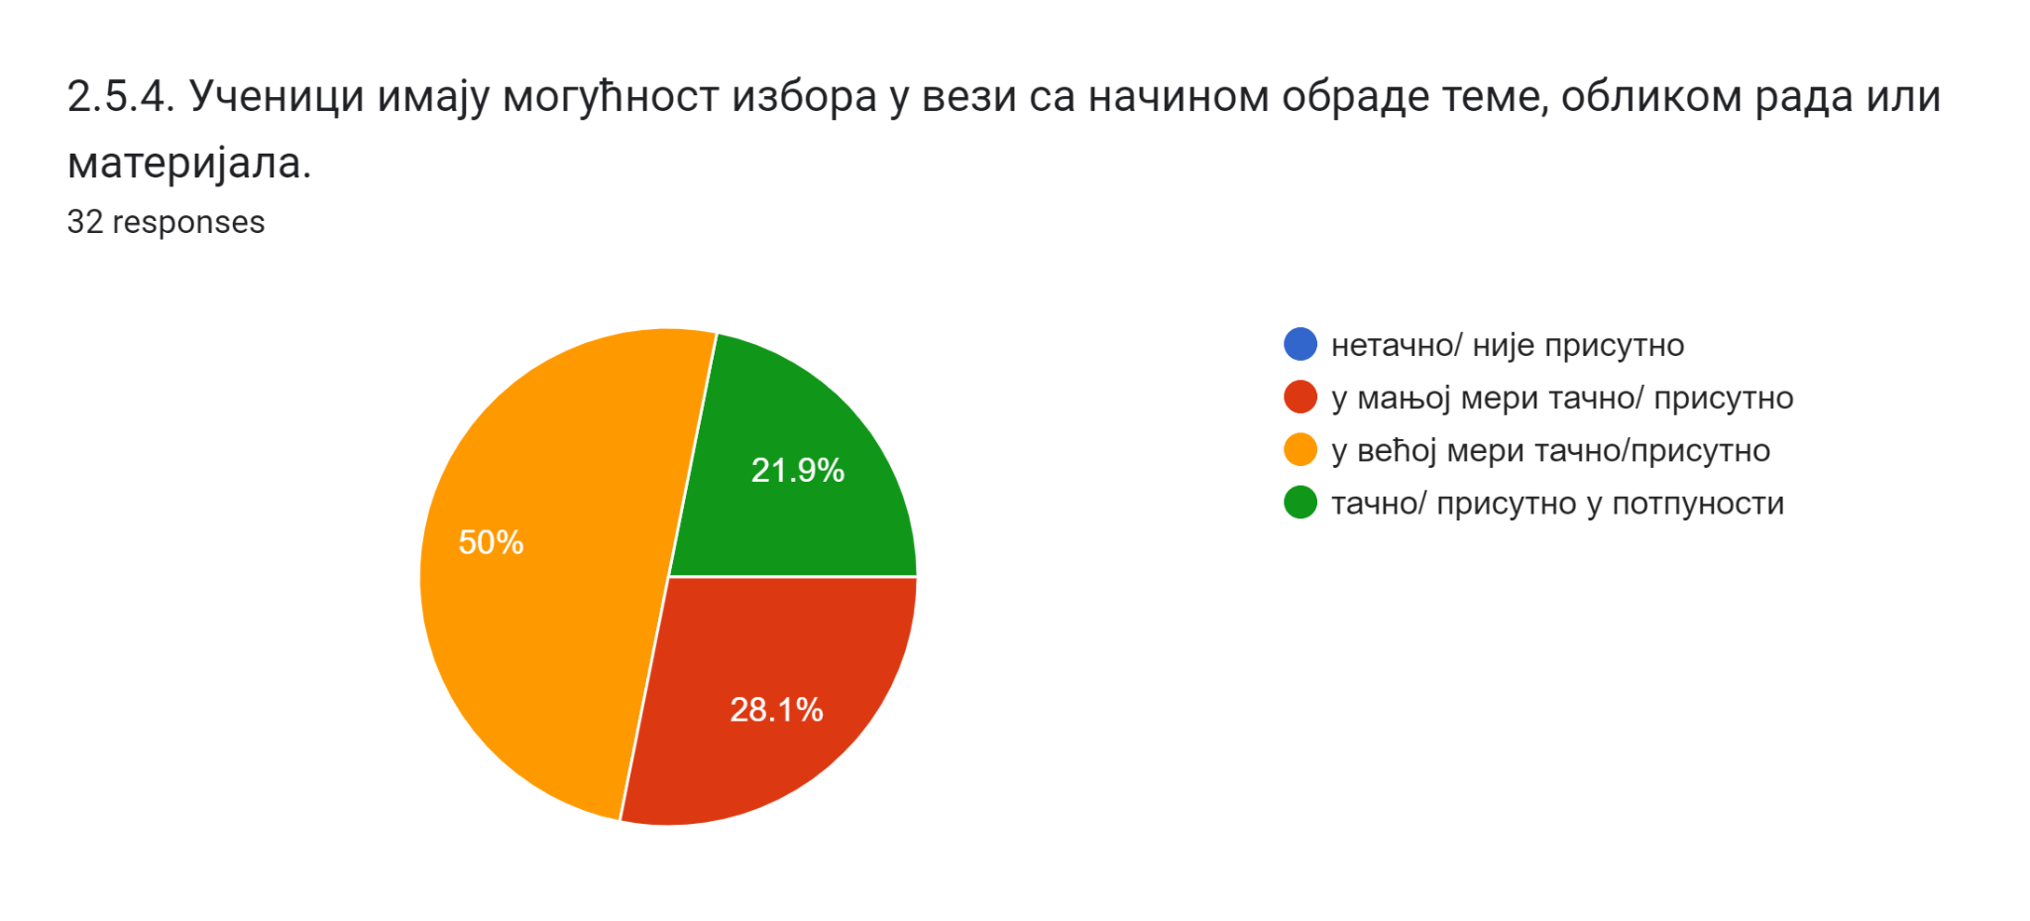
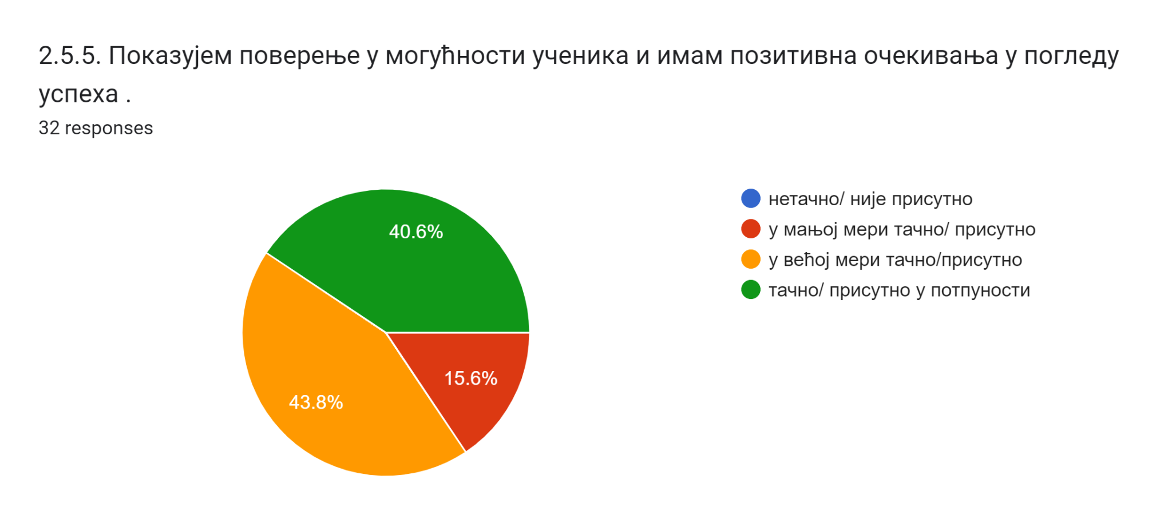
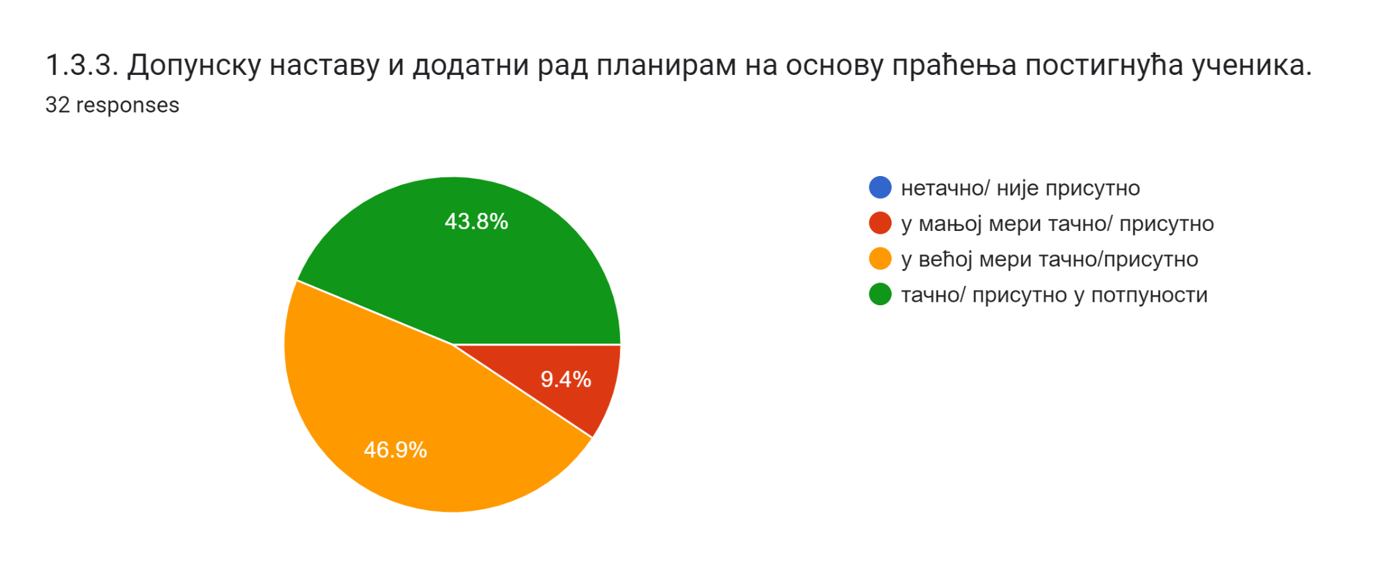

Што се тиче додатних предлога и сугестија наставници наводе да треба обезбедити више новца за наставну опрему, да се смањи обим градива а базира на основна знања, док неки сматрају да треба направити посебне кабинете за све нестручне предмете а други мисле да нису способни да мотивишу већину ученика јер је већина незаинтересована за градиво.

Резултати анкете показују да ученици сматрају да их наставници подстичу да повезују ново градиво са раније стеченим знањима, са претходно наученим у различитим областима, као и са свакодневним животом. Приликом посете часовима, све горе наведено је било присутно а и наставници су истог става.

Што се тиче истицања циља часа, половина ученика тврди да наставници то раде у мањој мери а друга половина да је то присутно у већој мери, док 90% наставника наводи да увек истиче циљ часа и да га ученици разумеју, што се и приликом посета показало као тачно.

Када се ради о подстицању ученика да постављају себи циљеве у учењу, више од половине ученика тврди да то или није присутно или је присутно у мањој мери, док исто толико наставника тврди да својим радом подстичу ученике да себи постављају циљеве у учењу.

Исто неслагање се показује и код тога да наставници приликом обраде новог градива и оцењивања воде рачуна о могућностима ученика. Када је у питању ИОП показало се да је прилагођавање и задавање специфичних задатака присутно.

Проблем супротних тврдњи се јавља и код индивидуализације приликом рада на часу као и код времена које наставник посвећује ученицима који слабије напредују.
Исти случај је и када је у питању групни рад и задавање различитих задатака, учење кроз расправу и разговор, као и то да ученик говори више од наставника.
Већина ученика сматра да ученици у одељењу активно учествују на часу, као и то да израда домаћег задатка захтева и употребу интернета. Наставници редовно користе рачунар и пројектрор као наставно средство.

Наставници сматрају да ученици разумеју кључне појмове, објашњења, упутства, да приликом реализације часа користе различите методе и да постепено постављају задатке различитог нивоа сложености, усмеравају интеракцију међу ученицима што се показало као присутно и приликом посете часовима.

Приликом посета се показало да ученици примењују повратну информацију од стране наставника како би решили задатак или унапредили учење, и са тим су и наставници сагласни.
Познавање правила рада на часу је присутно у потпуности и већина ученика тврди да су иста договорена на почетку школске године, као и да знају кад и како могу да поправе оцену, као и то да се ученици награђују за активност на часу.

Ученици знају коме да се обрате уколико имају неки проблем.

Постоји механизам за идентификацију ученика са изузетним способностима и ради се додатно са њима, воде се на такмичења или се организују додатне активности, али се за њих не израђује ИОП3 па самим тим целокупна процедура није папиролошки покривена.

Педагог школе ради анализу успеха на кварталу, на крају првог полугодишта, као и на крају године. У циљу подршке и помоћи обавља се разговор са ученицима који нису постигли задовољавајући успех.

Половина зна да постоји Ученички парламент док друга половина тврди да не зна. Исто тако се у неким одељењима на часовима одељењског старешине држе радионице и разговори на тему репродуктивног здравља, болести зависности, решавања конфликата, насиља и слично, док се у неким одељењима на тим часовима не воде овакви и слични разговори са ученицима. Неки наставници држе допунску наставу док други не.

Поштовање ученика је присутно као и правовремено реаговање наставника у случају да се ученици посвађају или искажу непоштовање једни према другима. Овај индикатор потврђен је са свих страна.

Као и сваке године, једна од слабих тачака јавља се и диференцијација и индивидуализација наставе па ћемо већу пажњу посветити разради инструмената и наставних средстава који могу омогућити унапређење у том смислу. Нагласак треба да буде на учењу директним укључењем ученика у процес учења, да буде присутно учење кроз рад, извршавање задатака и активно учешће, као и на стицању знања и вештина које резултирају променом стања свести.

Када је у питању постављање циљева у учењу, то је још један индикатор на који треба додатно обратити пажњу и радити на мотивацији за учење, јер наставник на мотивацију ученика утиче свим оним што чини у разреду, почев од начина комуникације са ученицима и емоционалне климе коју ствара у разреду, преко избора дидактичко-методичких решења, до начина оцењивања. Исто тако се показало да треба радити и на мотивацији наставника јер одређен број не види сврху и резултате свог рада и труда па самим тим временом та мотивација за рад све више опада. Проблем је и у великом обиму документације која се ставља у први план.

Треба радити на развоју свести о важности стицања знања, слободном изражавању и развоју критичког мишљења кроз разговор и дискусију јер процес учења захтева размишљање, упоређивање, стицање и размену искуства.

Надамо се да ћемо утврдивши постојеће стање што се квалитета наставе тиче моћи да унапредимо приступ учењу и ученицима, као и да ћемо успети да одаберемо ефикасније начине за постизање бољих резултата у учењу. Kао један од начина унапређења наставог процеса показује се и потреба за организовањем угледних/огледних часова који би омогућили ученицима сагледавање проблема/теме из више углова, стицање знања увиђањем и истраживањем, а наставницима размену искуства међу колегама, стицање нових способности, развој комуикацијских способости, тимског рада и самим тим наставу подигли на један виши степен.

На основу резултата самовредновања, уочене су:
Кључне снаге
- Наставници користе међупредметне и предметне компетенције и стандарде за глобално планирање наставе и исходе постигнућа за оперативно планирање наставе.
- Ученик примењује повратну информацију да реши задатак/унапреди учење.
- Наставник ефикасно управља процесом учења на часу
- Ученику су јасни критеријуми вредновања и правила рада на часу
- Ученик зна коме да се обрати уколико има проблем
- На основу анализе успеха и владања предузимаjу се мере подршке ученицима
- У пружању подршке ученицима школа укључуjе породицу односно законске заступнике
- У школи се промовишу здрави стилови живота, права детета, заштита човекове околине и одрживи развоj.
Кључне слабости
- Наставник не прилагођава начин рада и наставни материјал индивидуалним карактеристикама сваког ученика.
- Ученик нема могућност избора у вези са начином обраде теме, обликом рада или материјала.
- Ученик не уме критички да процени свој напредак и напредак осталих ученика.
- Школа има успостављене механизме за идентификациjу ученика са изузетним способностима и ствара услове за њихово напредовање (акцелерациjа; обогаћивање програма).

На основу наведених резултата, Тим за самовредновање и Тим за развојно планирање, у наредном периоду сачиниће Акциони план за превазилажење уочених слабости.

Школске 2023/2024. године биће вреднованa ОБЛАСТ КВАЛИТЕТА 5: ЕТОС у току првог полугодишта и у складу са дописом министарста просвете, док је ОБЛАСТ КВАЛИТЕТА 4: ПОДРШКА УЧЕНИЦИМА вреднована у току прошле школске године и сходно томе ове године ће се радити на побољшању слабих страна у овој области. На крају другог полугодишта биће вреднована ОБЛАСТ КВАЛИТЕТА 1: ПРОГРАМИРАЊЕ, ПЛАНИРАЊЕ И ИЗВЕШТАВАЊЕ

Предлог мера за унапређење квалитета рада установе у области квалитета Настава и учење и Подршка ученицима

Општи и специфични  циљеви | Захтеване методе и  активности | Трошкови и  неопходни ресурси | Одговорно лице за  спровођење активности | Прекретниц е за  интерно праћење | Датум до кога ће циљеви бити  испуњени | Мерљиви  индикатори за постизање циљева | Одговорно лице* за евалуацију постигнућа  циљева
ОБЛАСТ КВАЛИТЕТА: Настава и учење
Наставник прилагођава начин рада и наставни  материјал индивидуални м карактеристик  ама | Наставник израђује  материјал на више нивоа | - | Предметни наставници | Увид у педагошку документаци ју наставника, посете  часовима, разговор | Током наставне године | Наставни  материјали. писане припреме | Наставници и педагог
Ученик има могућност  избора у вези са начином обраде теме, обликом рада или  материјала. | Омогућити  ученику више извора знања, избор између индивидуалн ог, тандема и групног рада, диференцира  ни материјал. | - | Предметни наставници | Увид у педагошку документаци ју наставника, посете  часовима, разговор | Током наставне године | Наставни  материјали. писане припреме | Предметни наставници и педагог
Ученик критички процењује свој и напредак осталих ученика у одељењу. | Подстицати ученике на изношење мишљења као и на процену  сопственог и  туђег напредка. | - | Предметни наставници | Увид у педагошку документаци ју наставника, посете  часовима, разговор | Током наставне године | Наставни  материјали. писане припреме | Предметни наставници и педагог
Школа има успостављене механизме за идентификациjу ученика са изузетним способностима и ствара услове за њихово напредовање (акцелерациjа; обогаћивање програма) | На седницама ОВ идентификујемо ученике којима је  потребна додатна образовна подршка и за њих се касније израђује ИОП3 |  | Предметни наставници у сарадњи са педагогом | Увид у педагошку документацију, разговор са наставницима и ученицима | Током наставне године | Наставни  материјали. писане припреме, записници са ОВ | Наставници и педагог

